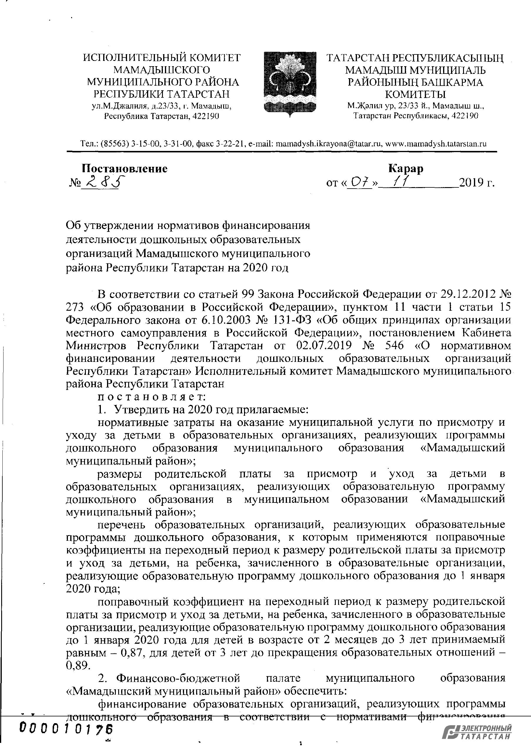

Документ создан в электронной форме. № 2592 от 07.11.2019. Исполнитель: Лукманова Г.И.

Страница 1 из 33. Страница создана: 07.11.2019 11:07

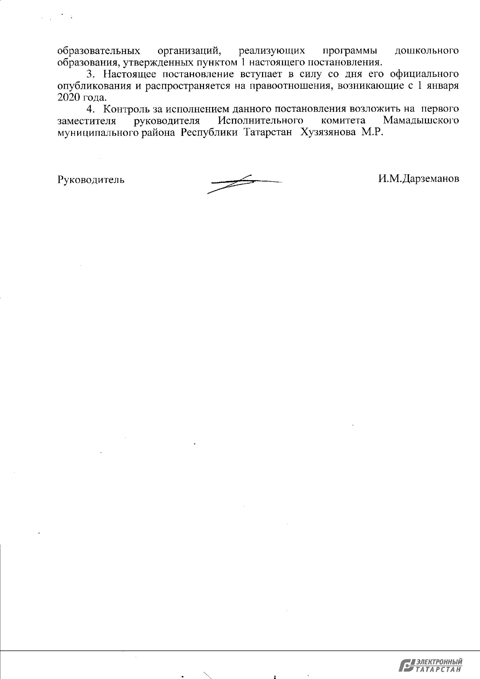

Документ создан в электронной форме. № 2592 от 07.11.2019. Исполнитель: Лукманова Г.И.

Страница 2 из 33. Страница создана: 07.11.2019 11:07

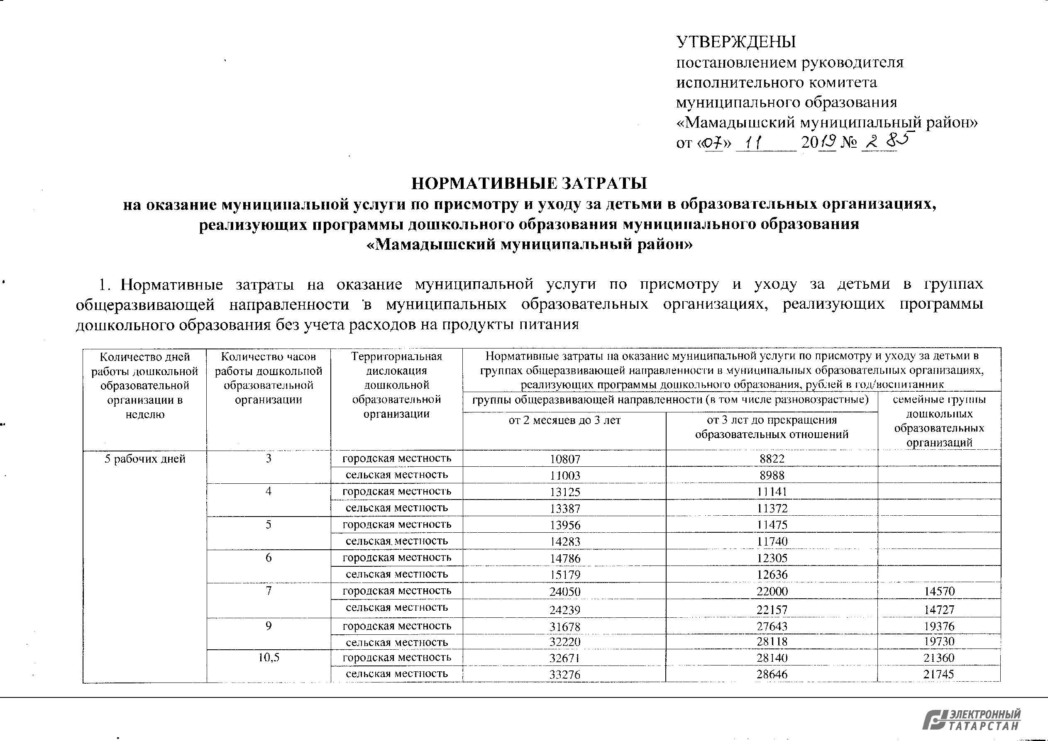

Документ создан в электронной форме. № 2592 от 07.11.2019. Исполнитель: Лукманова Г.И.

Страница 3 из 33. Страница создана: 07.11.2019 11:07

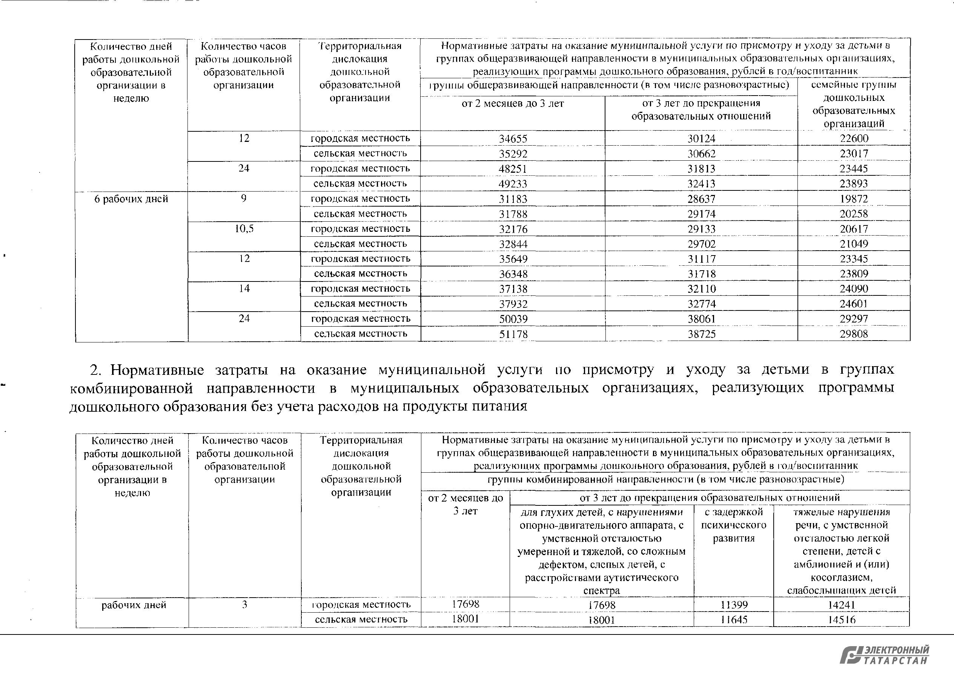

Документ создан в электронной форме. № 2592 от 07.11.2019. Исполнитель: Лукманова Г.И.

Страница 4 из 33. Страница создана: 07.11.2019 11:07

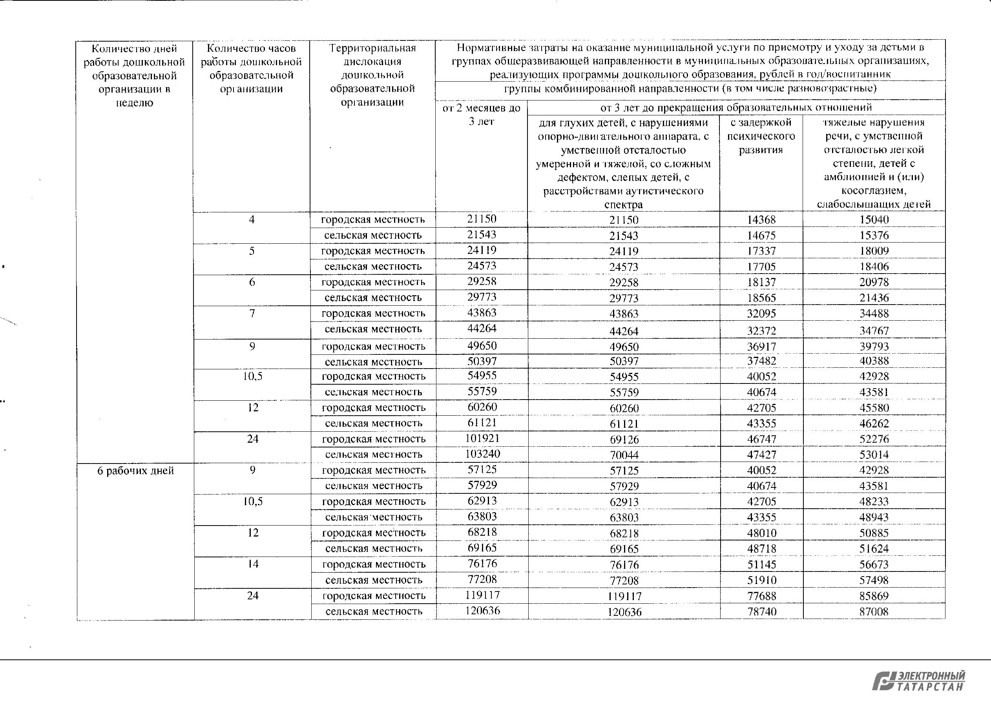

Документ создан в электронной форме. № 2592 от 07.11.2019. Исполнитель: Лукманова Г.И.

Страница 5 из 33. Страница создана: 07.11.2019 11:07

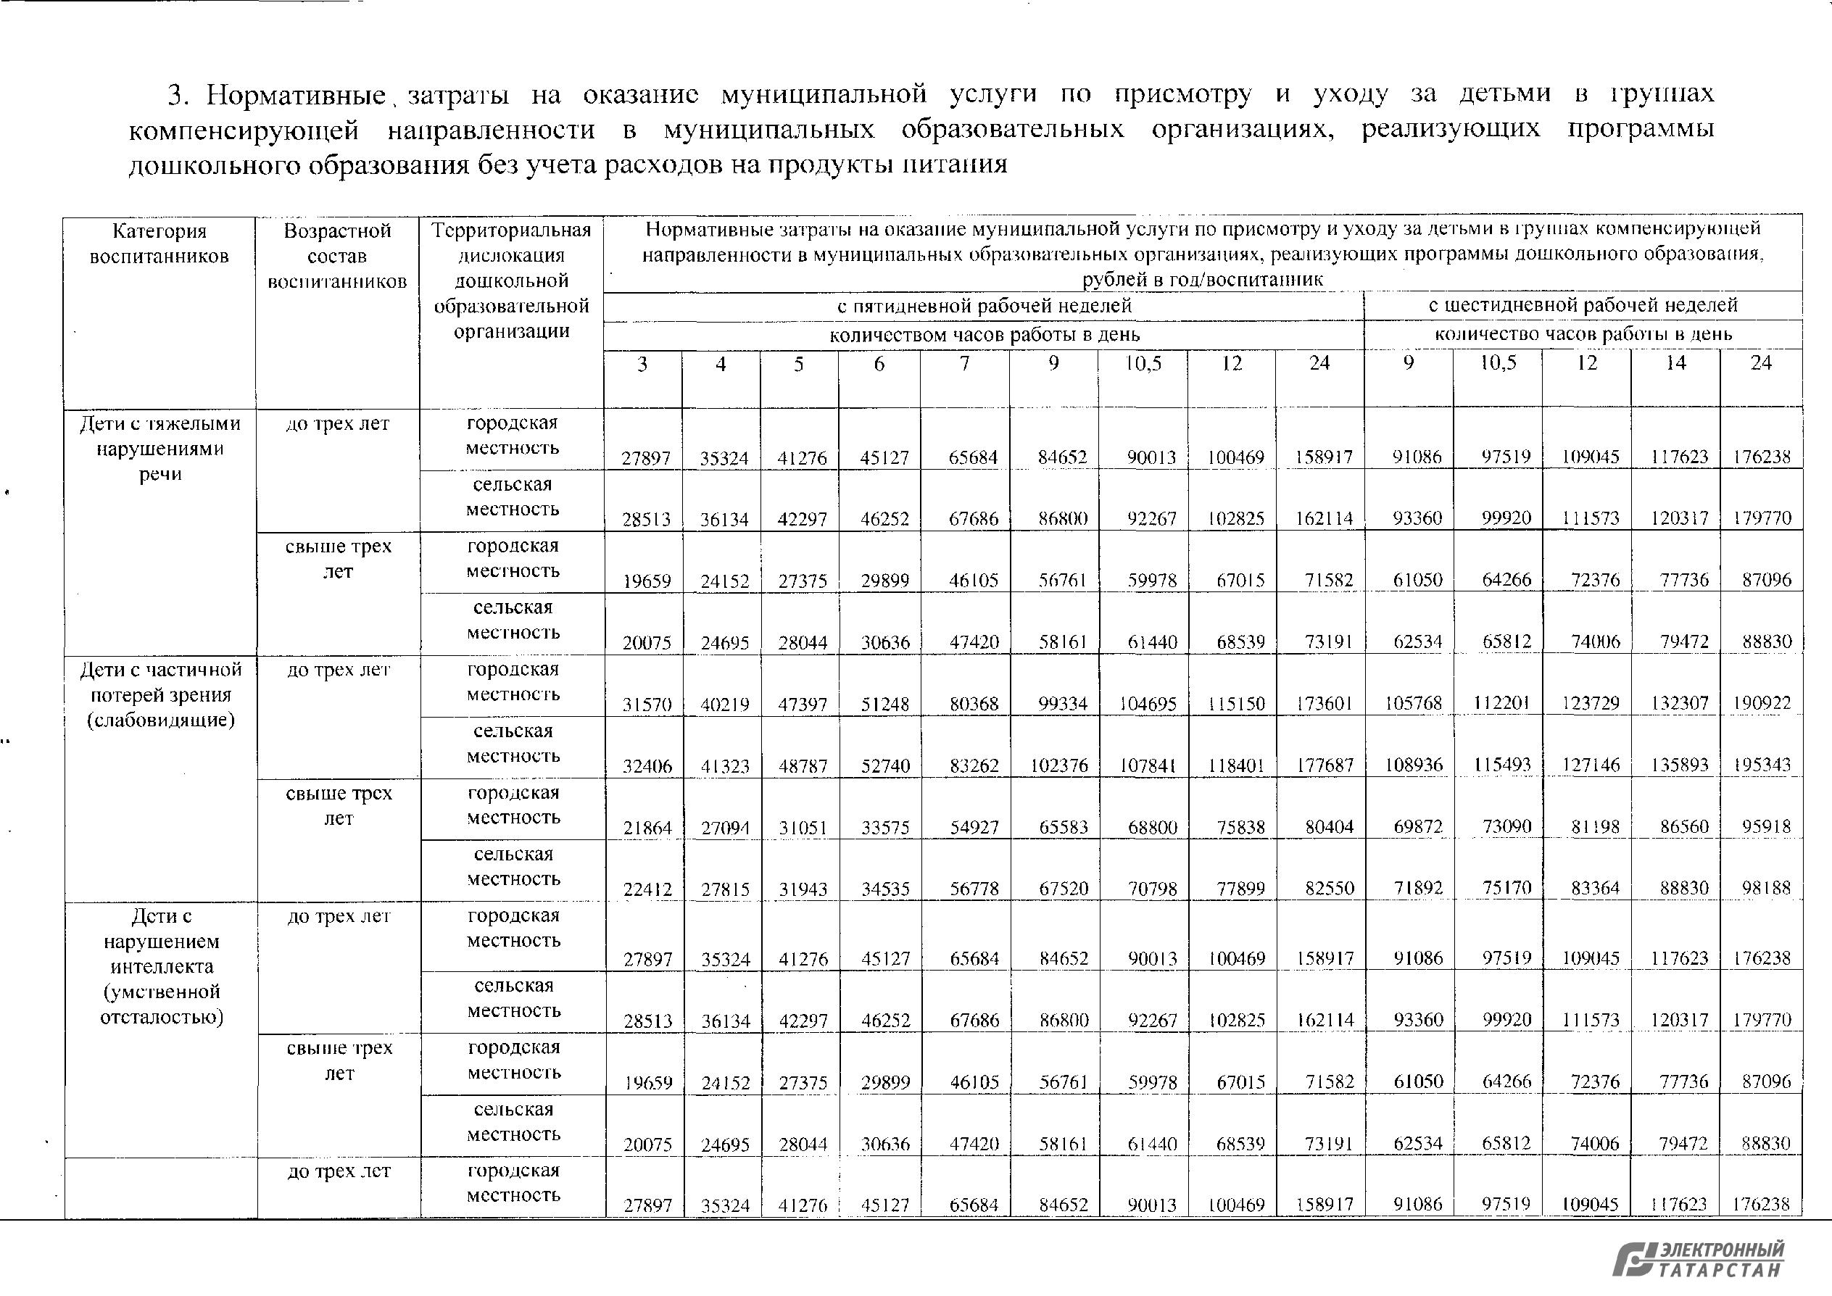

Документ создан в электронной форме. № 2592 от 07.11.2019. Исполнитель: Лукманова Г.И.

Страница 6 из 33. Страница создана: 07.11.2019 11:07

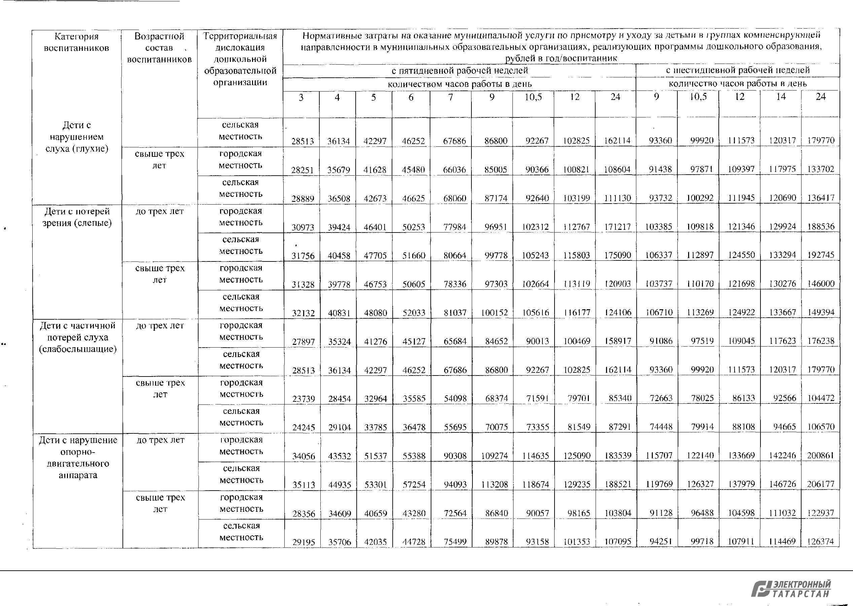

Документ создан в электронной форме. № 2592 от 07.11.2019. Исполнитель: Лукманова Г.И.

Страница 7 из 33. Страница создана: 07.11.2019 11:07

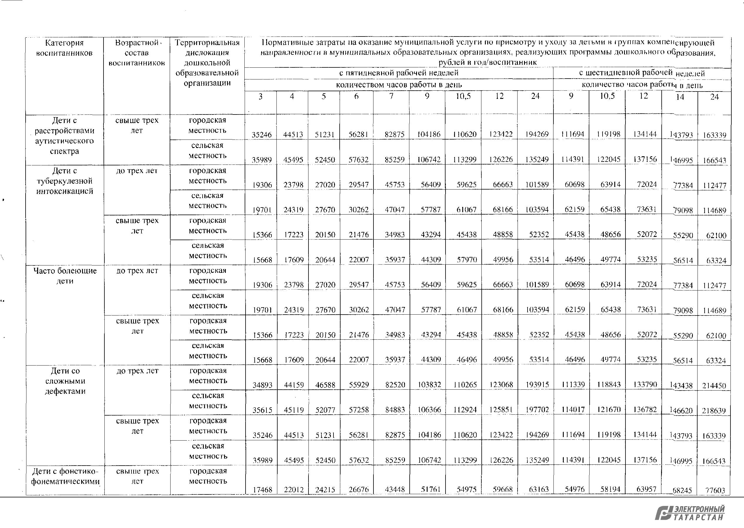

Документ создан в электронной форме. № 2592 от 07.11.2019. Исполнитель: Лукманова Г.И.

Страница 8 из 33. Страница создана: 07.11.2019 11:07

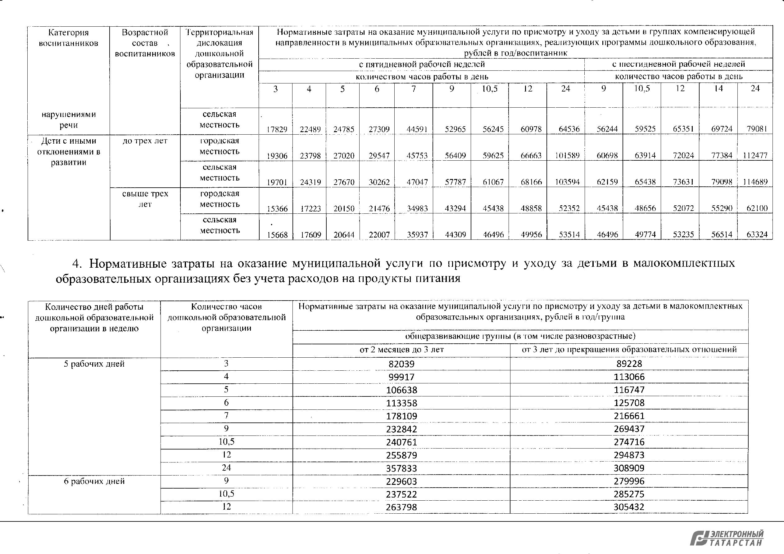

Документ создан в электронной форме. № 2592 от 07.11.2019. Исполнитель: Лукманова Г.И.

Страница 9 из 33. Страница создана: 07.11.2019 11:07

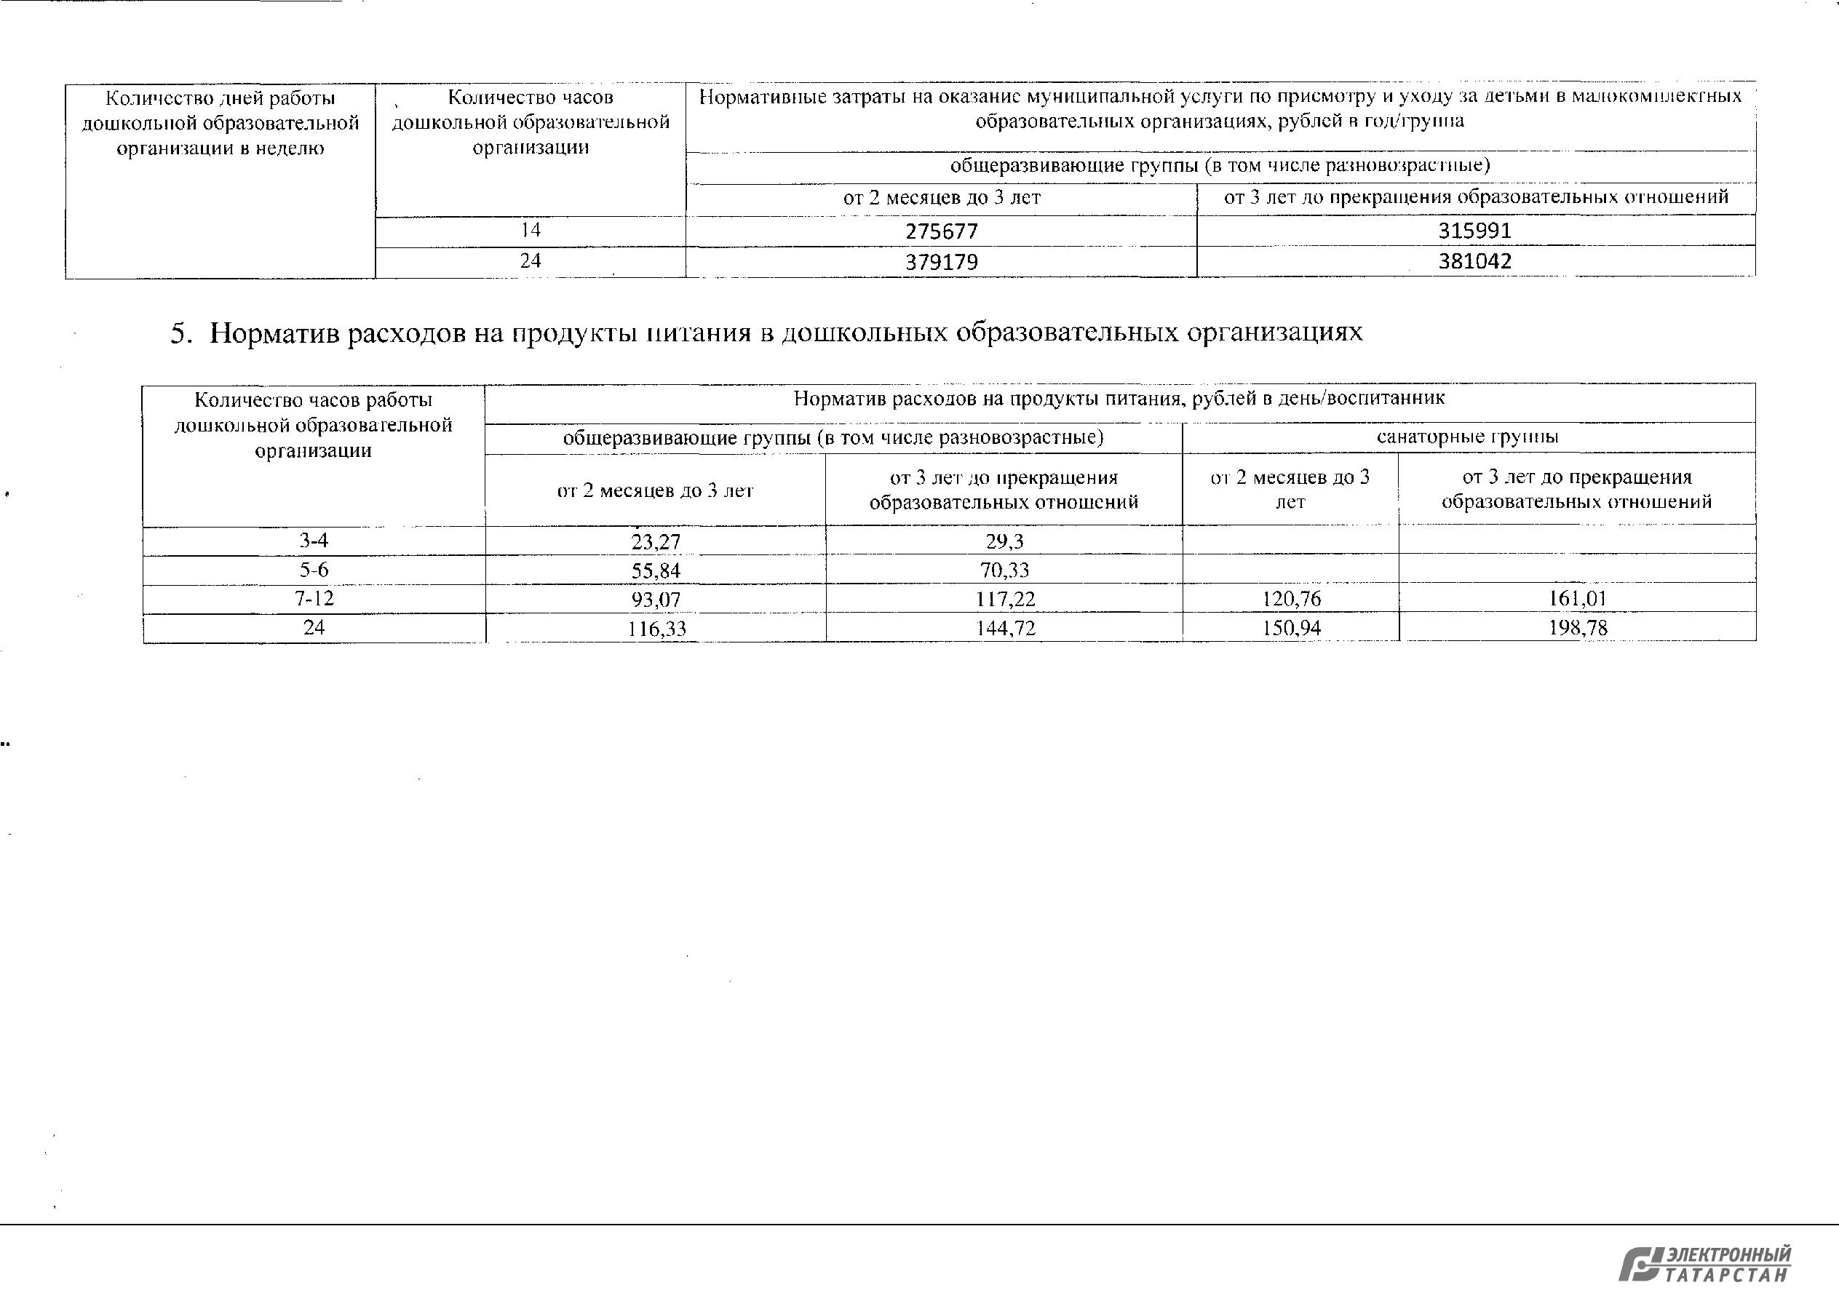

Документ создан в электронной форме. № 2592 от 07.11.2019. Исполнитель: Лукманова Г.И.

Страница 10 из 33. Страница создана: 07.11.2019 11:07

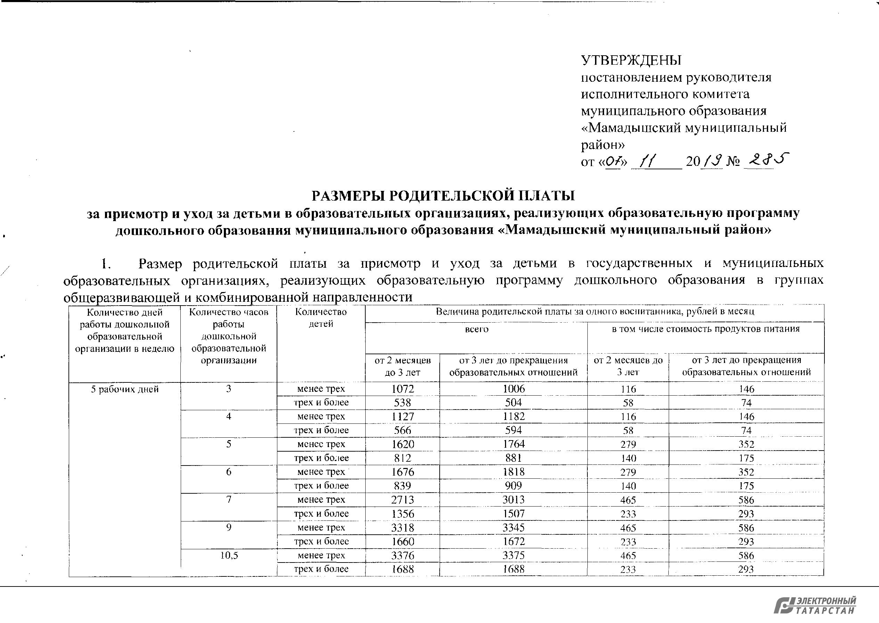

Документ создан в электронной форме. № 2592 от 07.11.2019. Исполнитель: Лукманова Г.И.

Страница 11 из 33. Страница создана: 07.11.2019 11:07

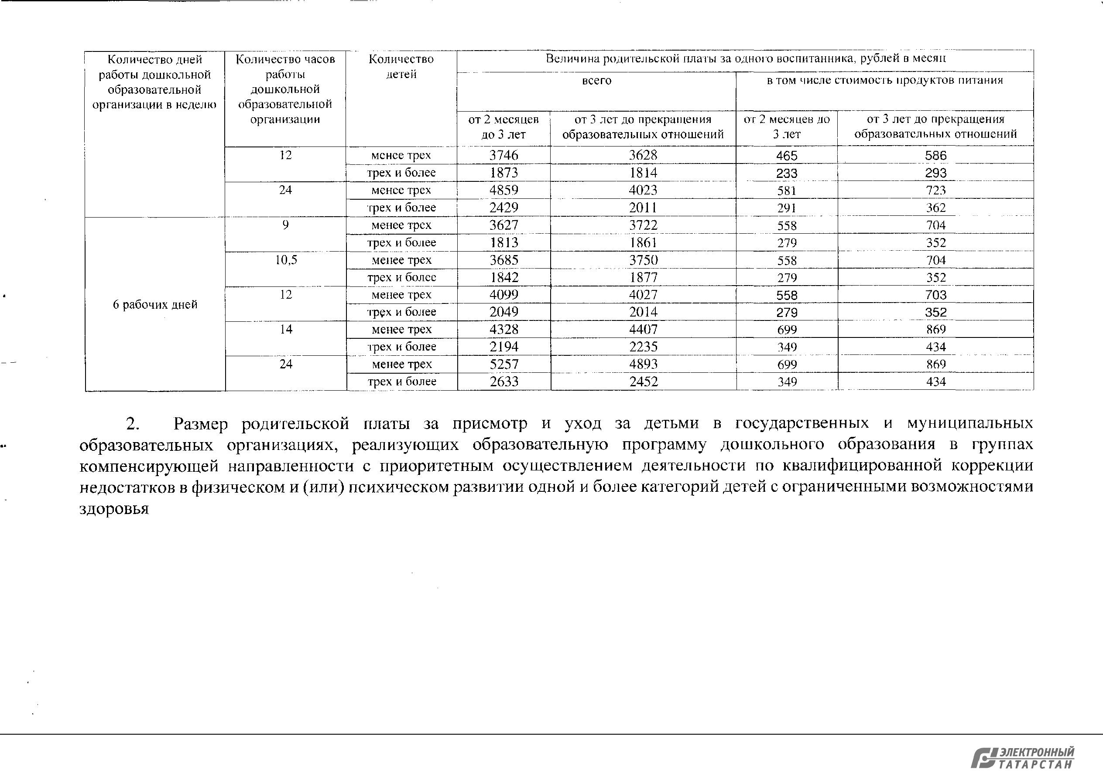

Документ создан в электронной форме. № 2592 от 07.11.2019. Исполнитель: Лукманова Г.И.

Страница 12 из 33. Страница создана: 07.11.2019 11:07

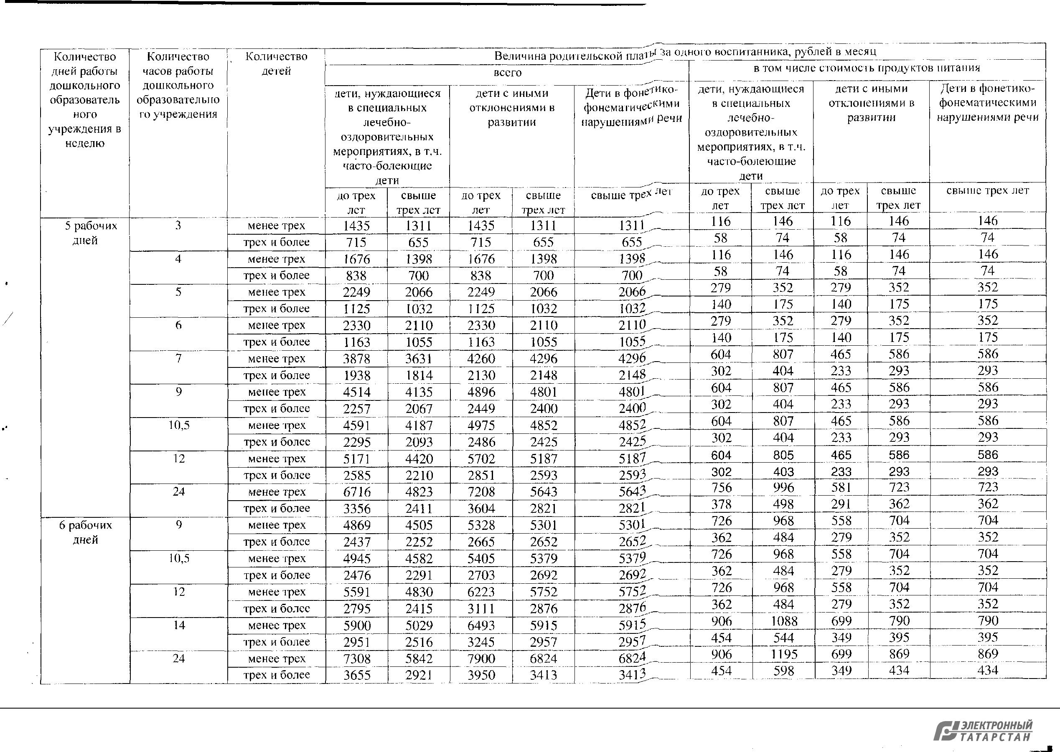

Документ создан в электронной форме. № 2592 от 07.11.2019. Исполнитель: Лукманова Г.И.

Страница 13 из 33. Страница создана: 07.11.2019 11:07

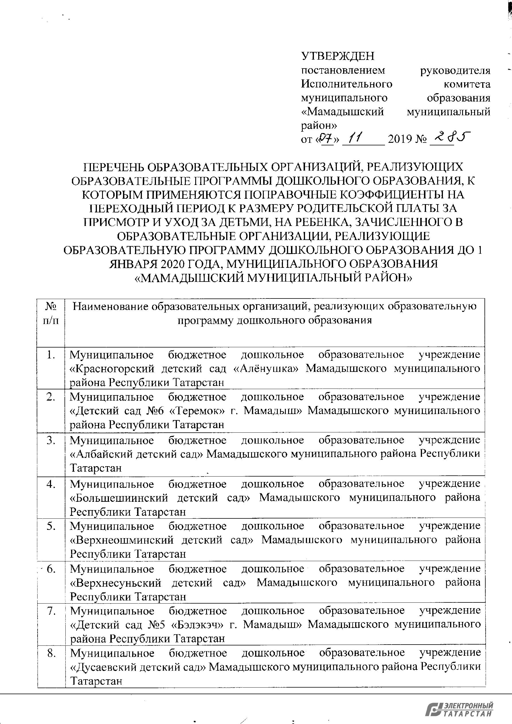

Документ создан в электронной форме. № 2592 от 07.11.2019. Исполнитель: Лукманова Г.И.

Страница 14 из 33. Страница создана: 07.11.2019 11:07

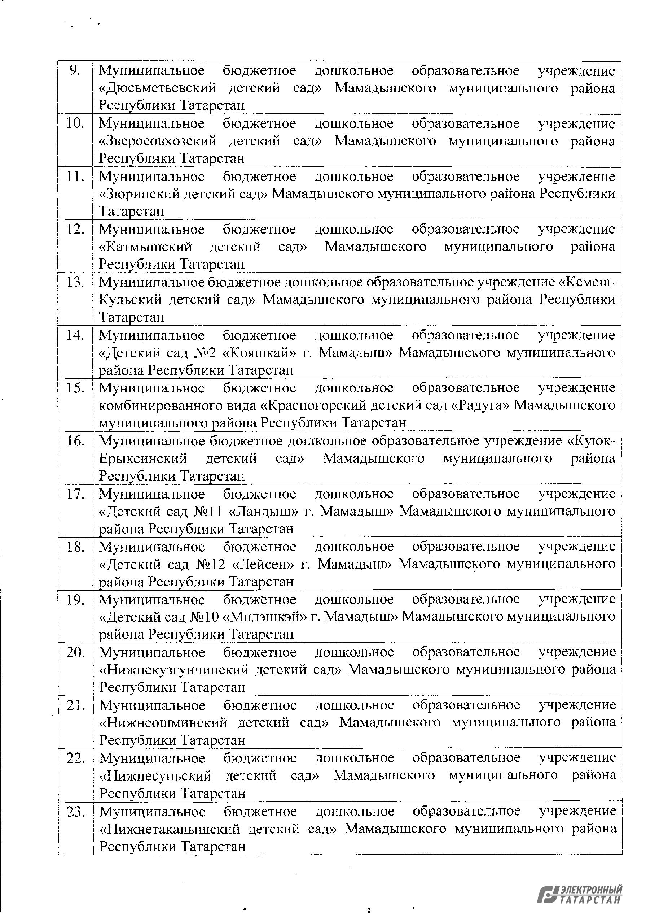

Документ создан в электронной форме. № 2592 от 07.11.2019. Исполнитель: Лукманова Г.И.

Страница 15 из 33. Страница создана: 07.11.2019 11:07

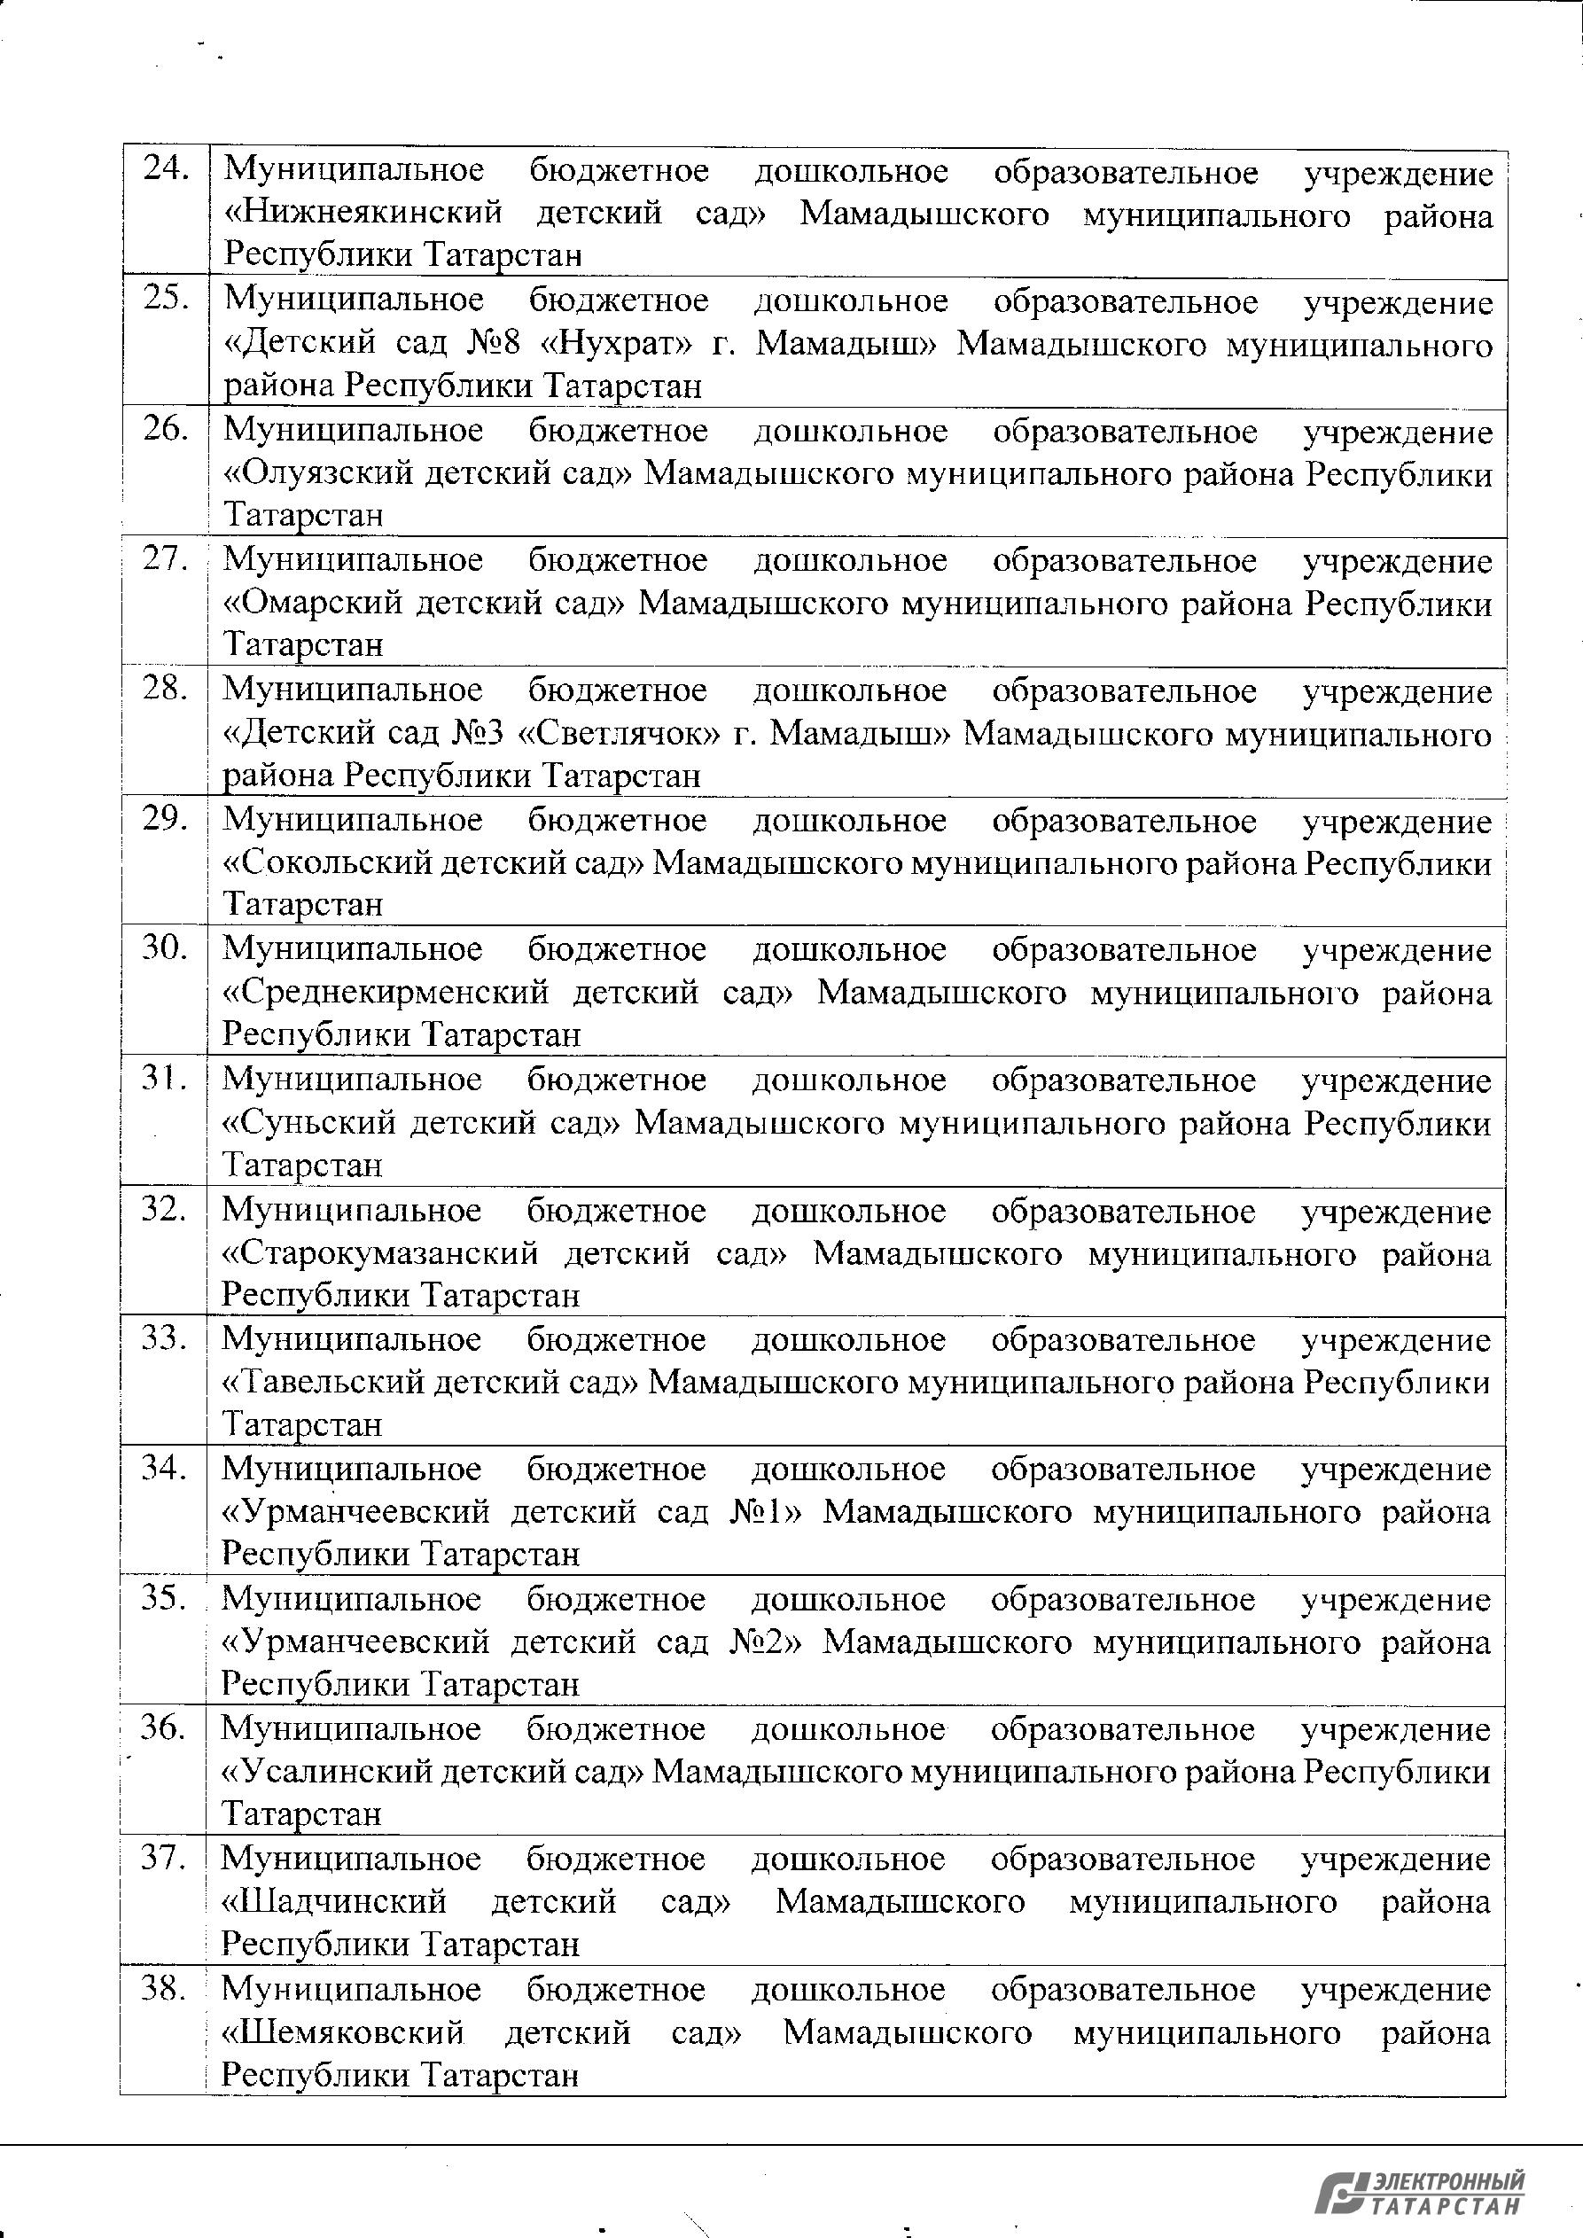

Документ создан в электронной форме. № 2592 от 07.11.2019. Исполнитель: Лукманова Г.И.

Страница 16 из 33. Страница создана: 07.11.2019 11:07

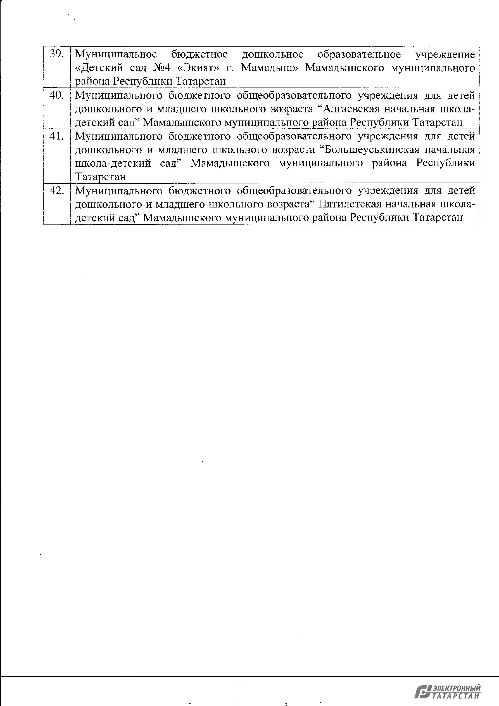

Документ создан в электронной форме. № 2592 от 07.11.2019. Исполнитель: Лукманова Г.И.

Страница 17 из 33. Страница создана: 07.11.2019 11:07

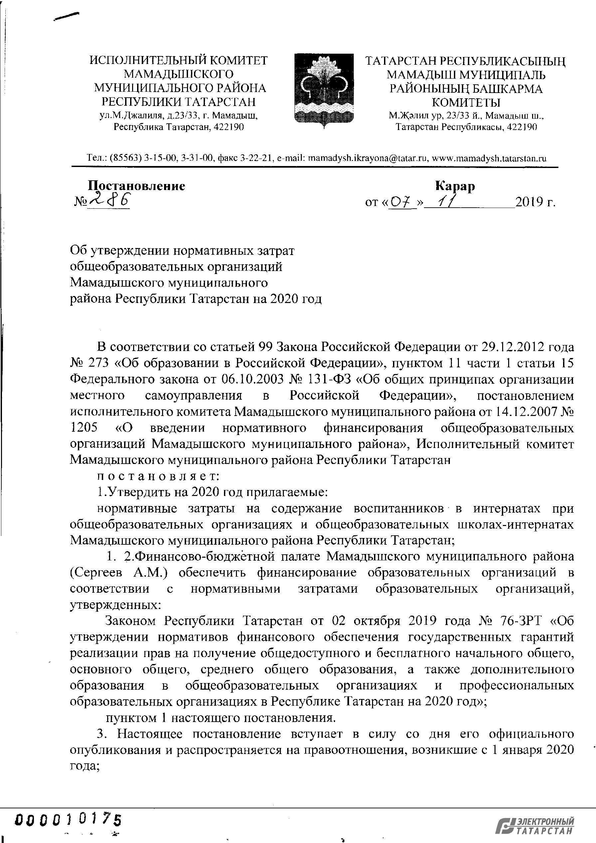

Документ создан в электронной форме. № 2592 от 07.11.2019. Исполнитель: Лукманова Г.И.

Страница 18 из 33. Страница создана: 07.11.2019 11:07

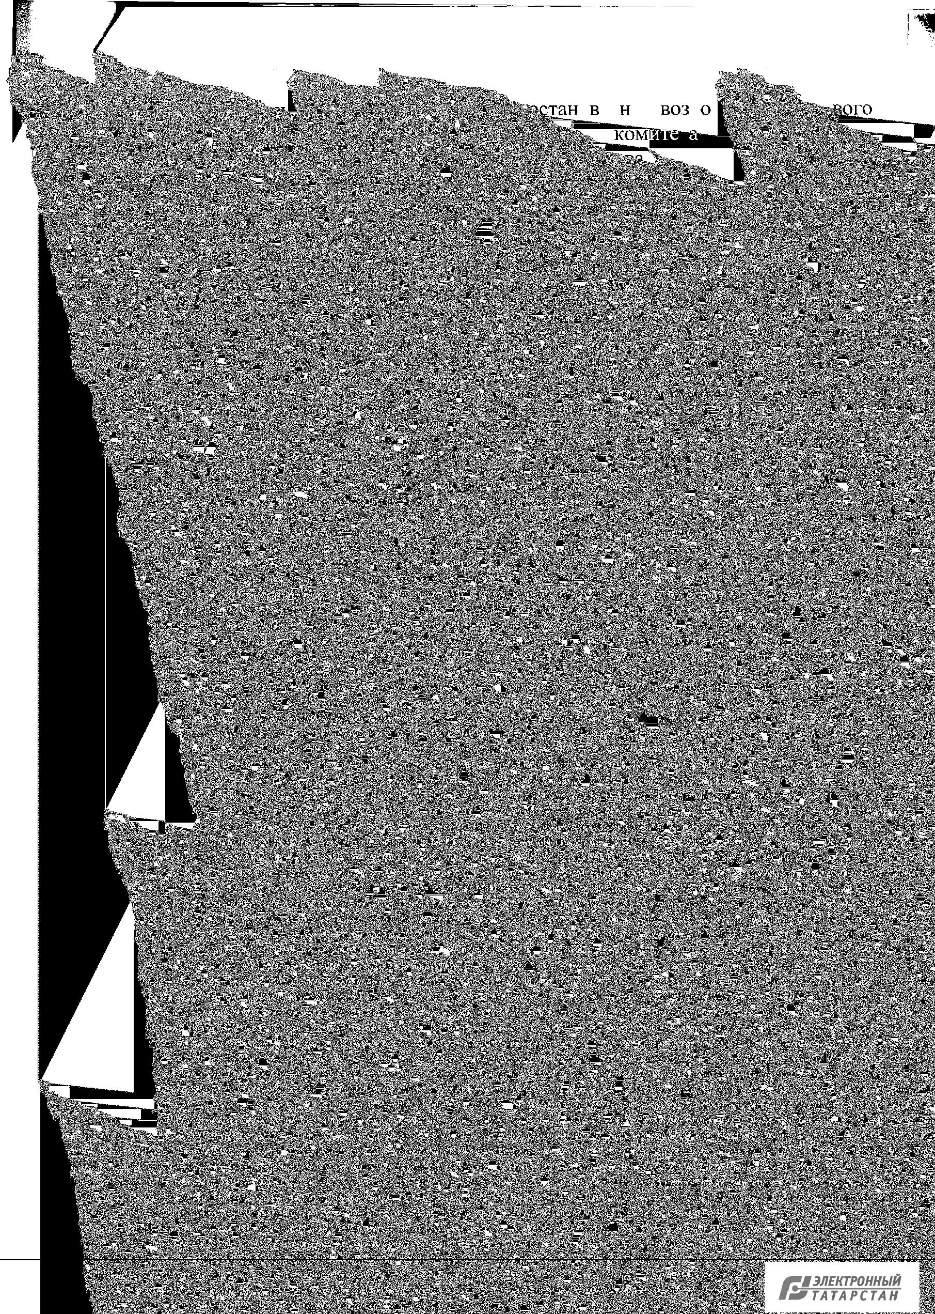

Документ создан в электронной форме. № 2592 от 07.11.2019. Исполнитель: Лукманова Г.И.

Страница 19 из 33. Страница создана: 07.11.2019 11:07

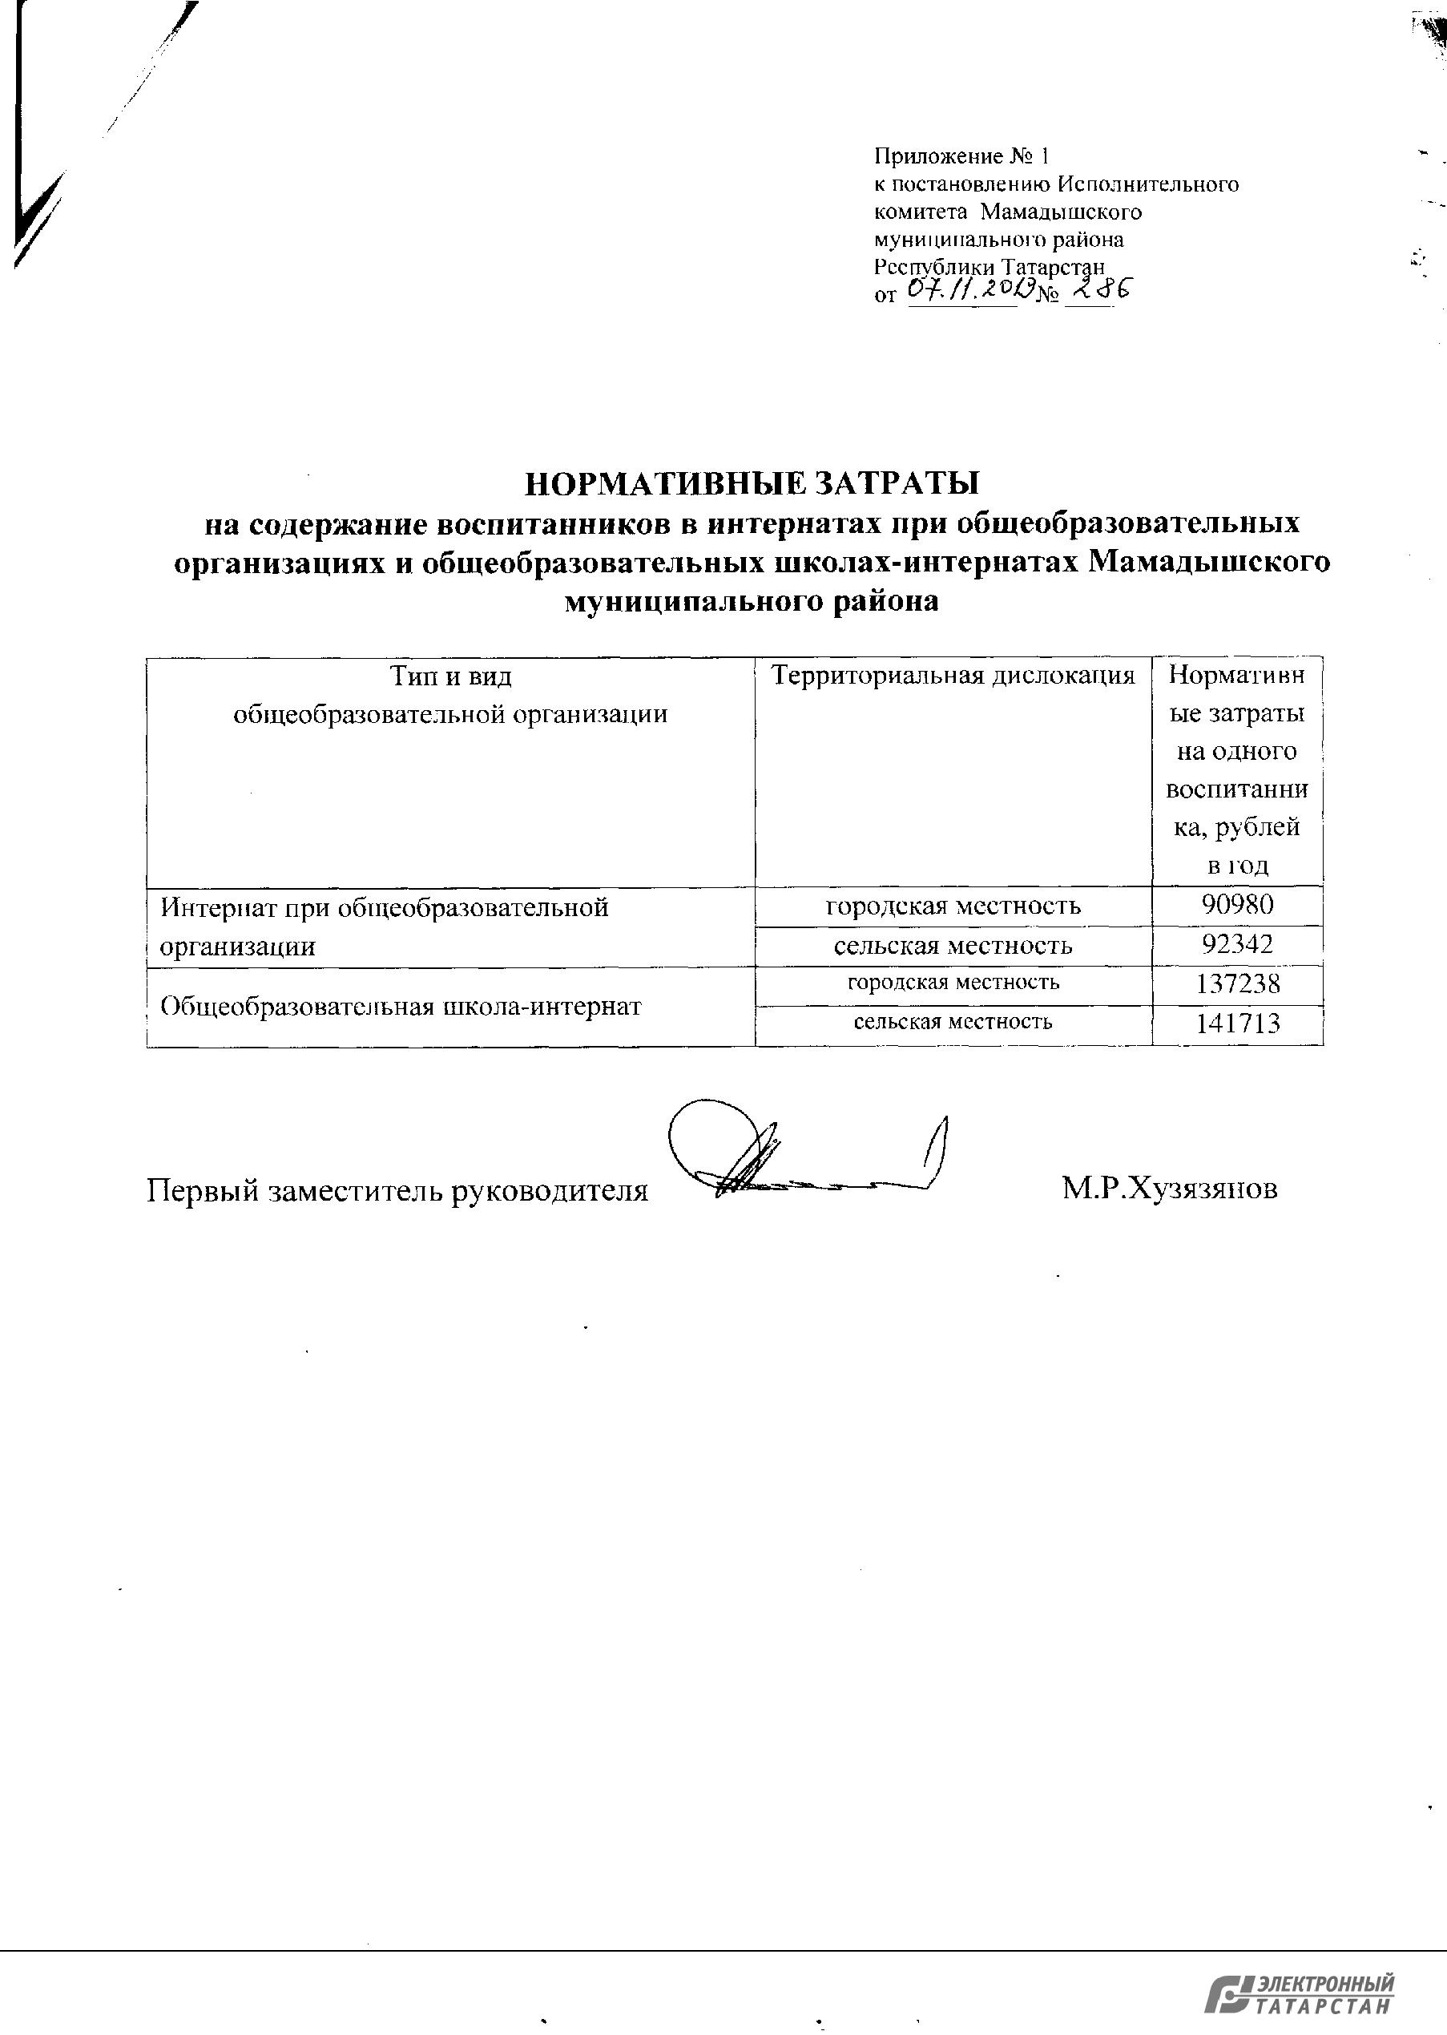

Документ создан в электронной форме. № 2592 от 07.11.2019. Исполнитель: Лукманова Г.И.

Страница 20 из 33. Страница создана: 07.11.2019 11:07

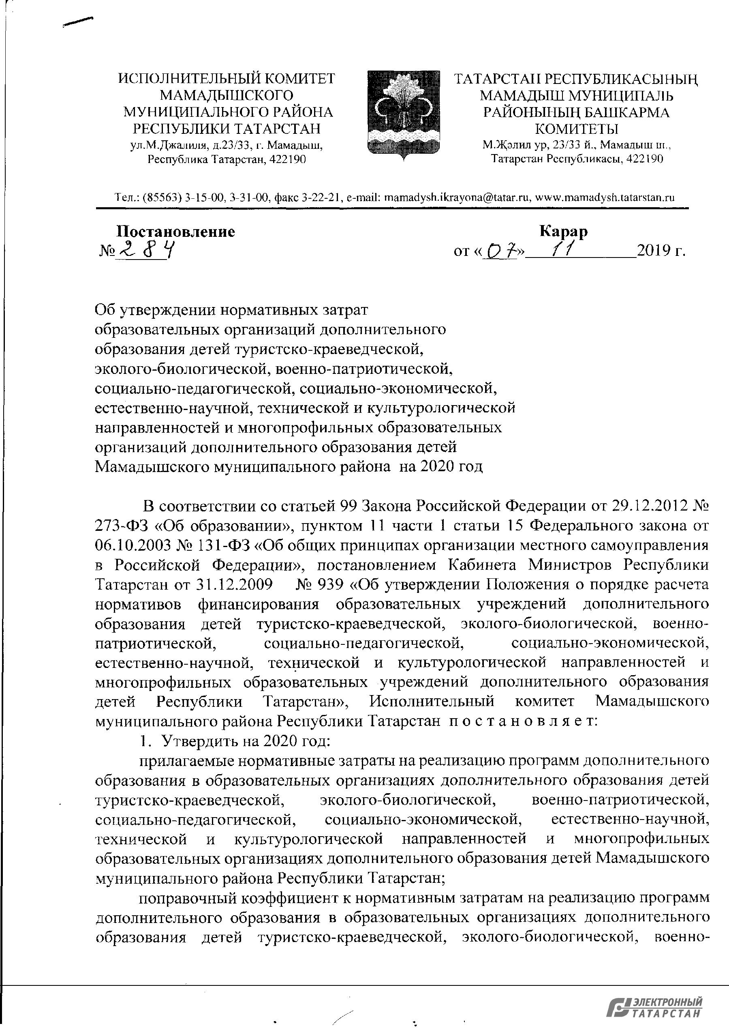

Документ создан в электронной форме. № 2592 от 07.11.2019. Исполнитель: Лукманова Г.И.

Страница 21 из 33. Страница создана: 07.11.2019 11:07

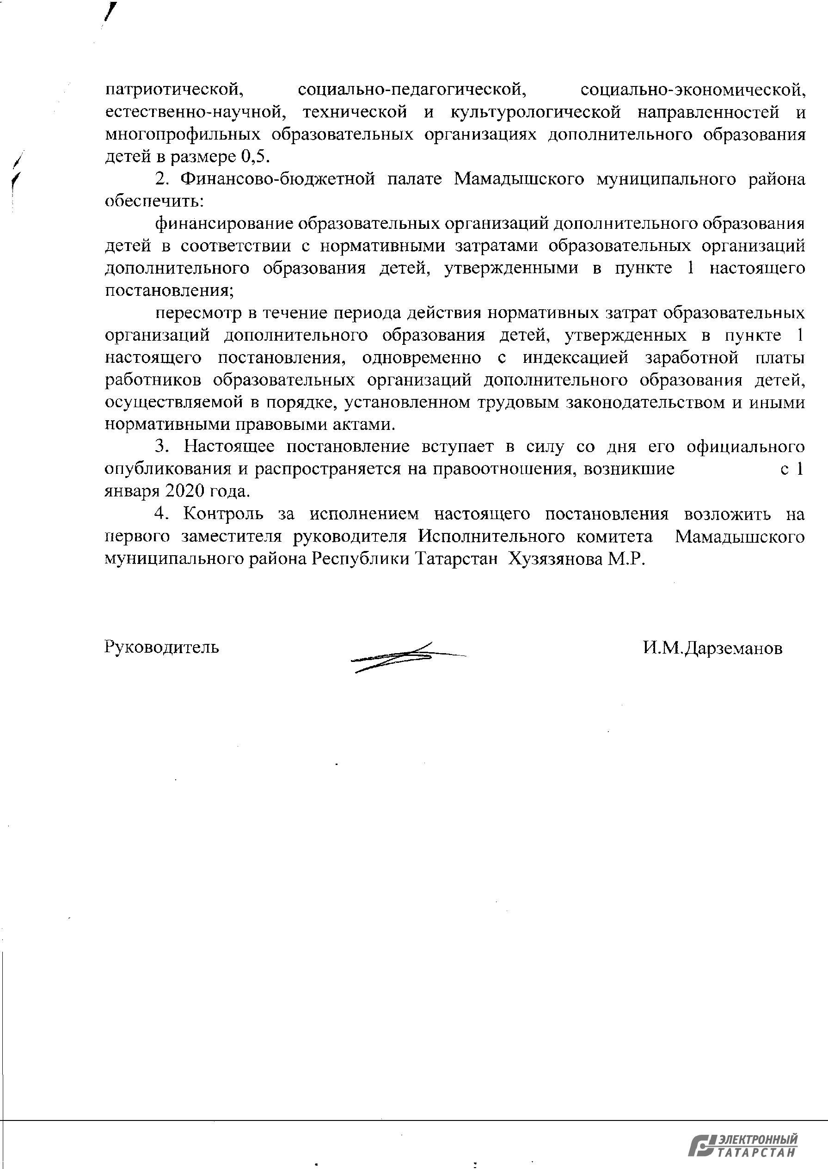

Документ создан в электронной форме. № 2592 от 07.11.2019. Исполнитель: Лукманова Г.И.

Страница 22 из 33. Страница создана: 07.11.2019 11:07

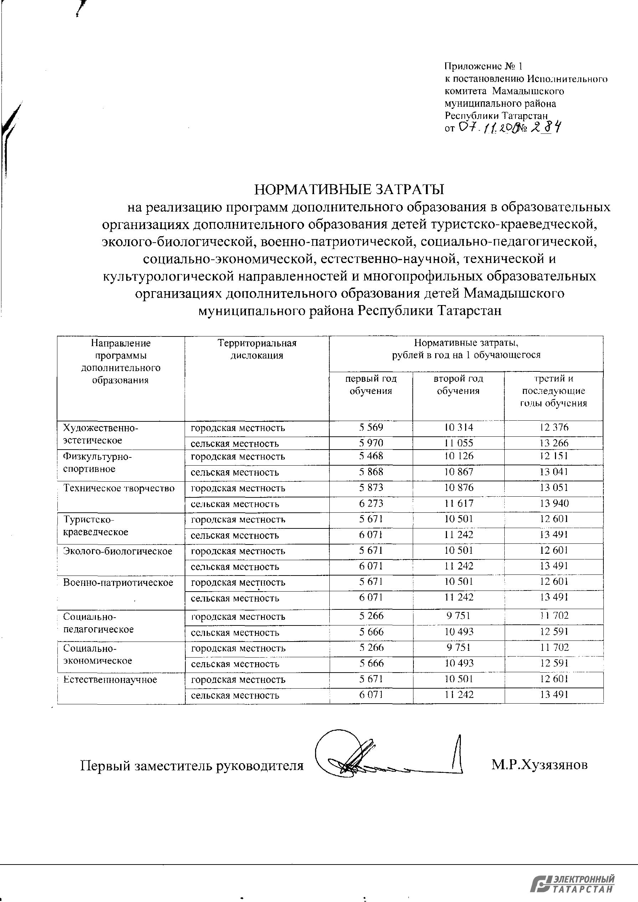

Документ создан в электронной форме. № 2592 от 07.11.2019. Исполнитель: Лукманова Г.И.

Страница 23 из 33. Страница создана: 07.11.2019 11:07

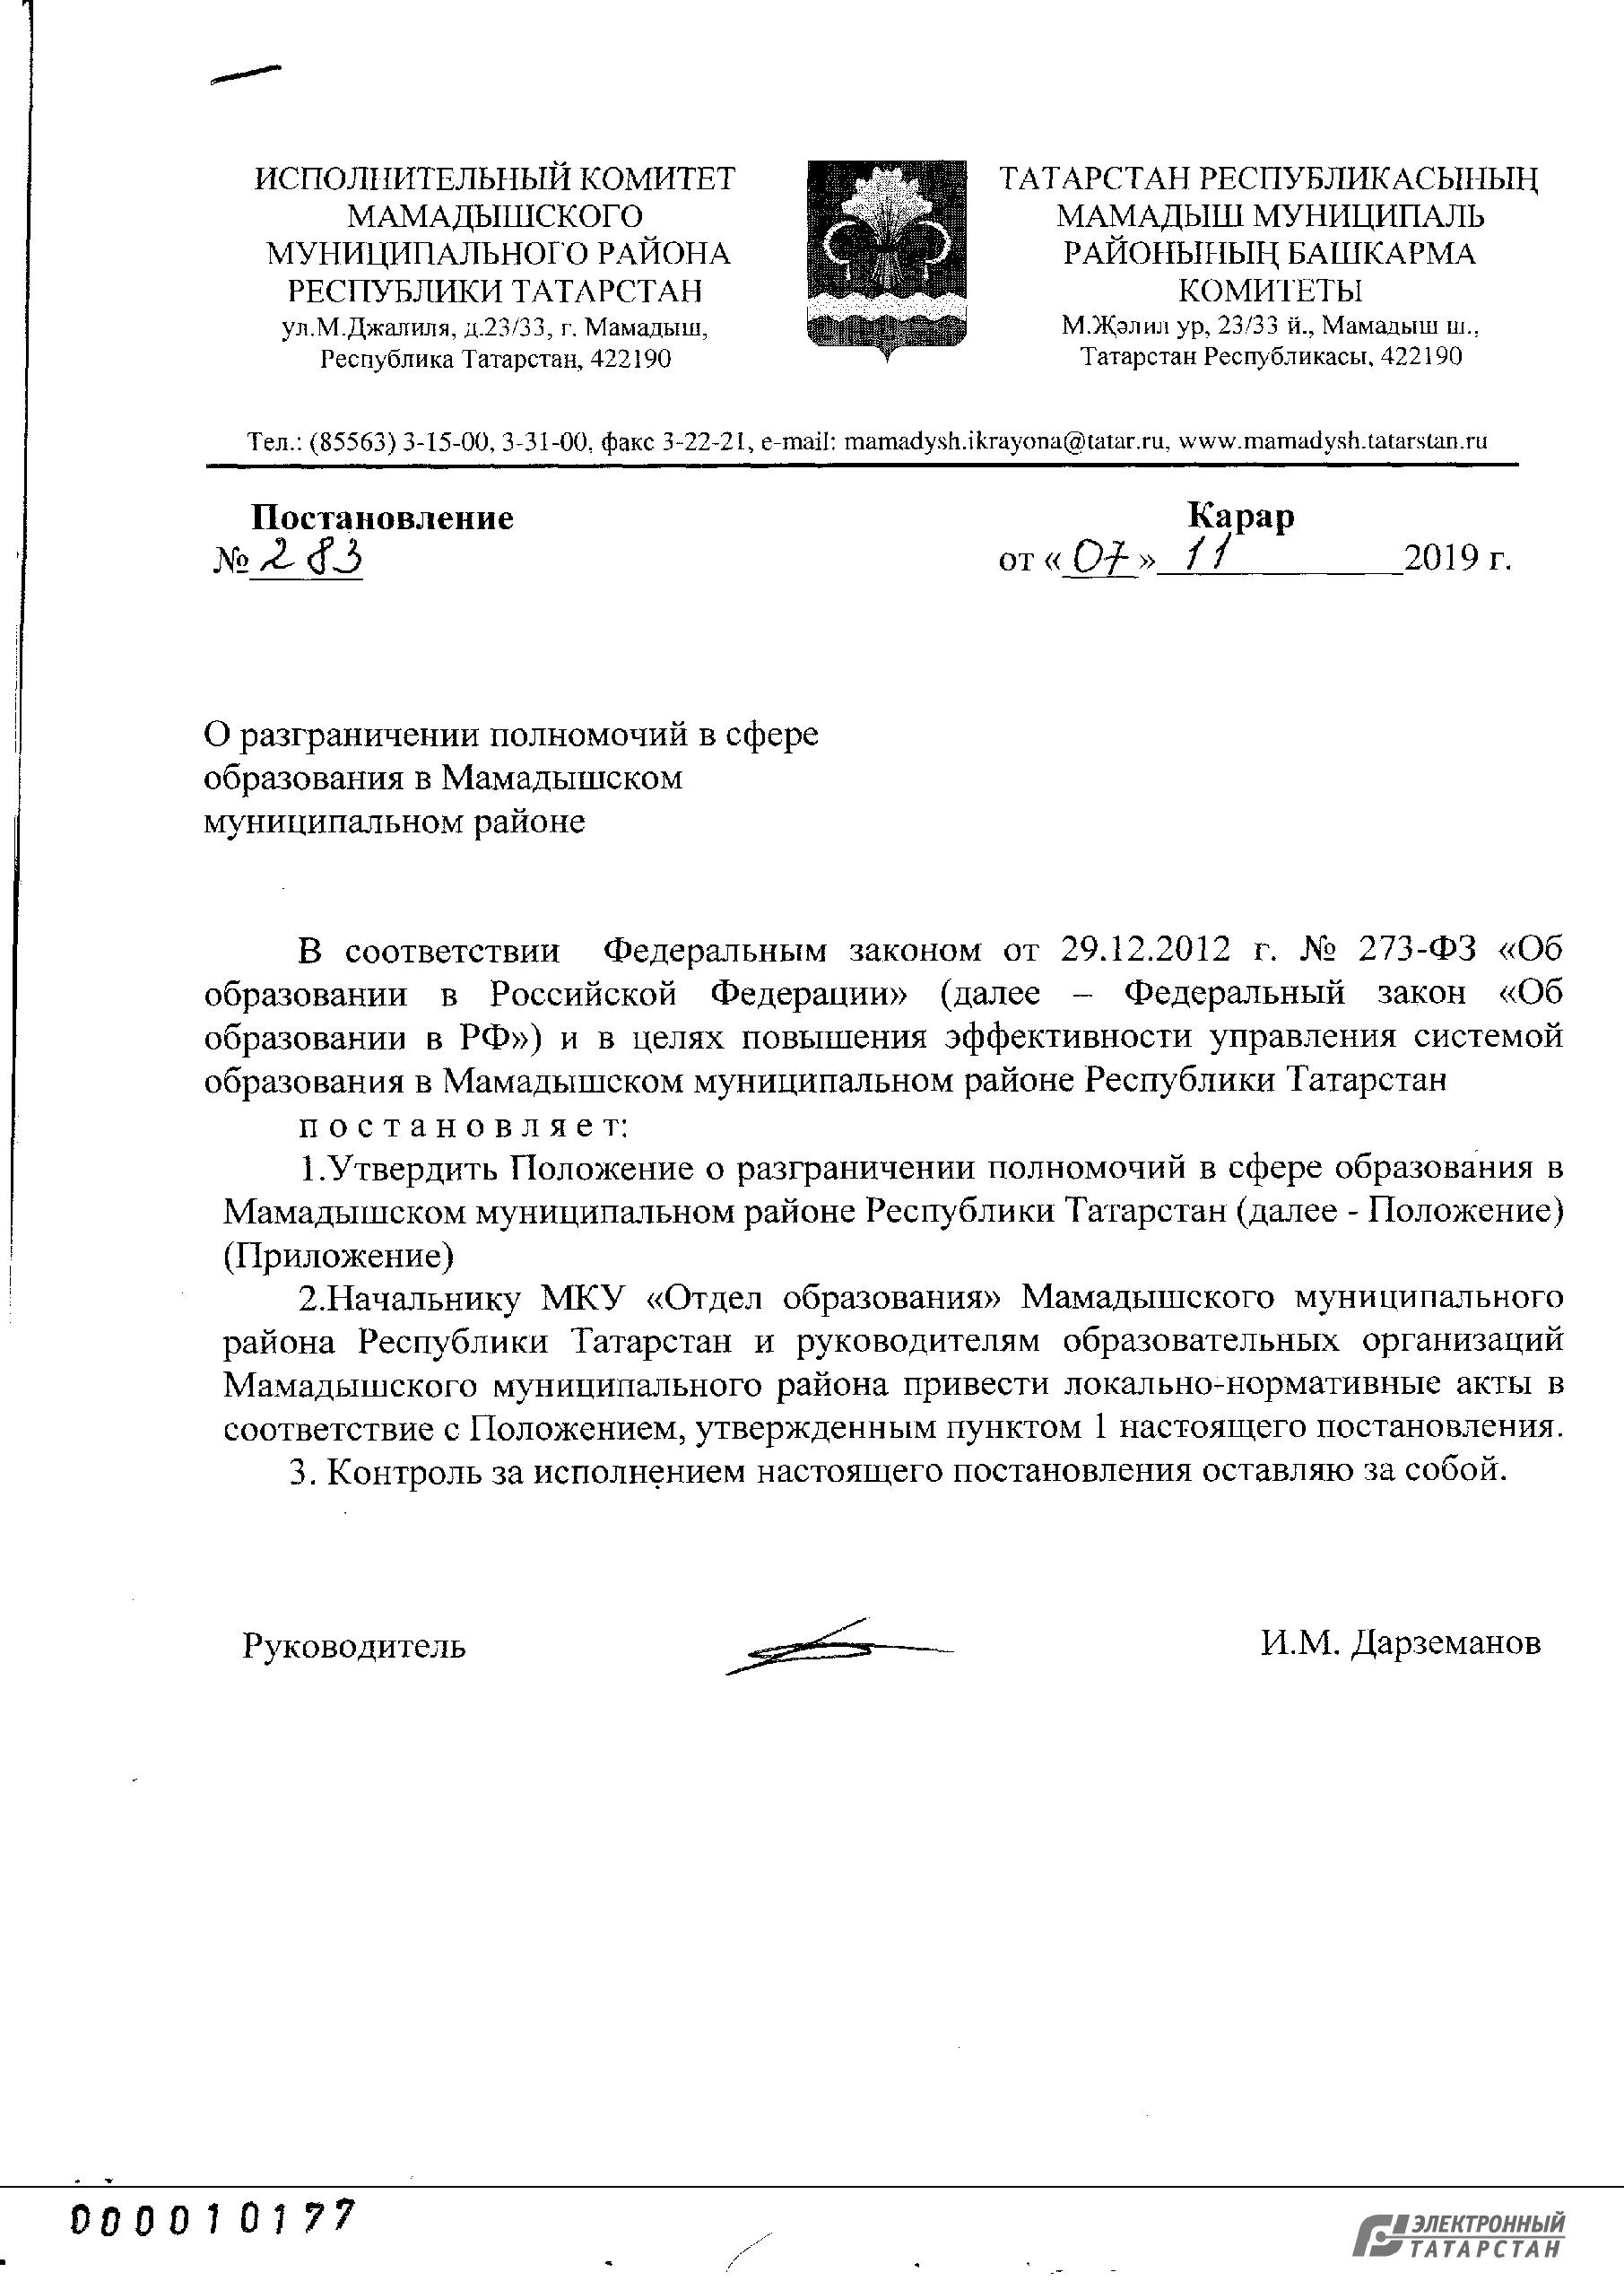

Документ создан в электронной форме. № 2592 от 07.11.2019. Исполнитель: Лукманова Г.И.

Страница 24 из 33. Страница создана: 07.11.2019 11:07

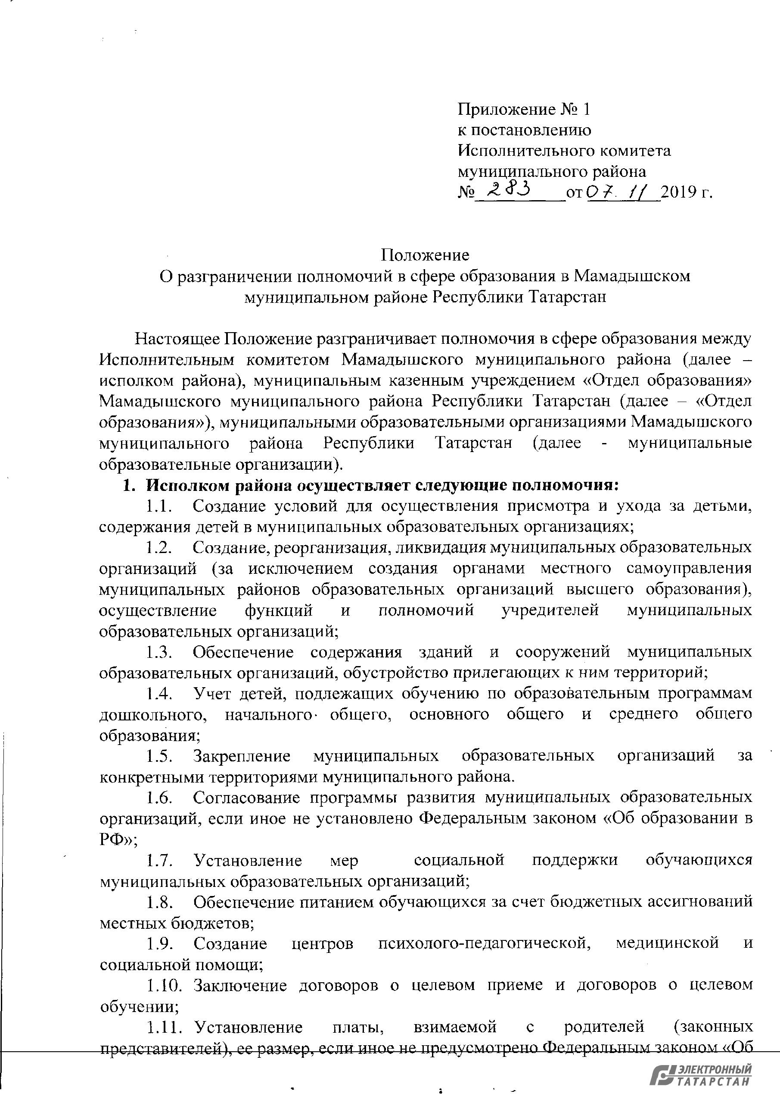

Документ создан в электронной форме. № 2592 от 07.11.2019. Исполнитель: Лукманова Г.И.

Страница 25 из 33. Страница создана: 07.11.2019 11:07

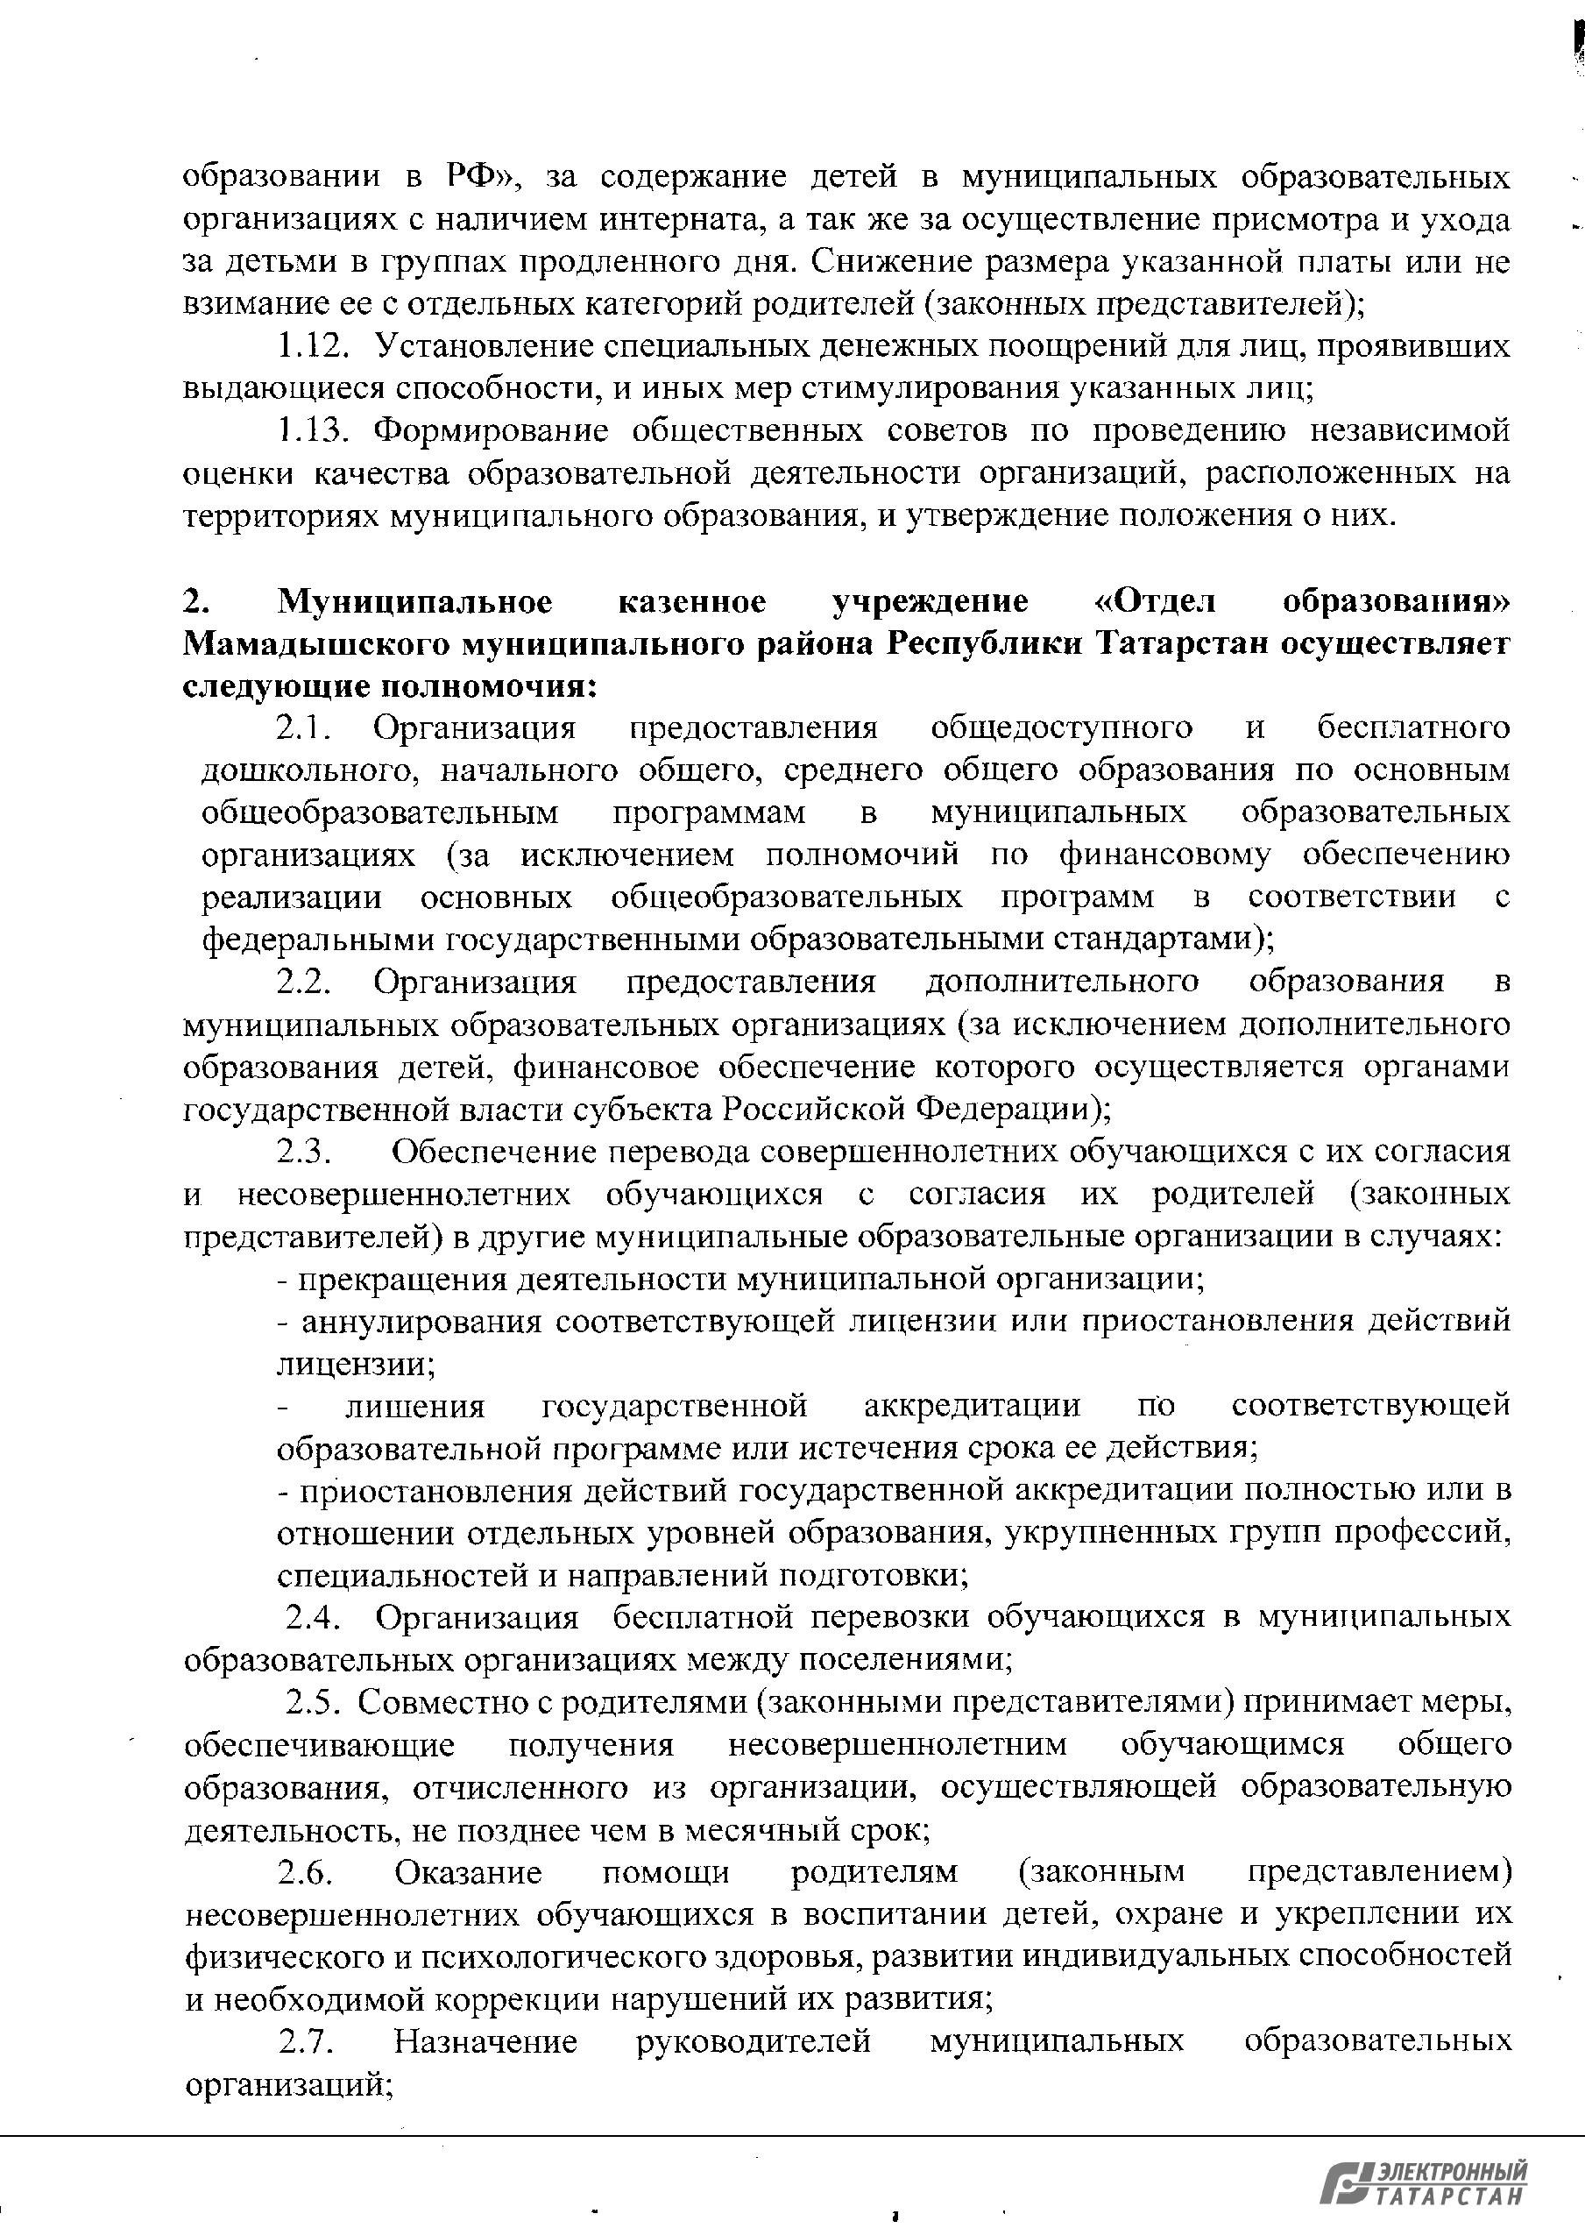

Документ создан в электронной форме. № 2592 от 07.11.2019. Исполнитель: Лукманова Г.И.

Страница 26 из 33. Страница создана: 07.11.2019 11:07

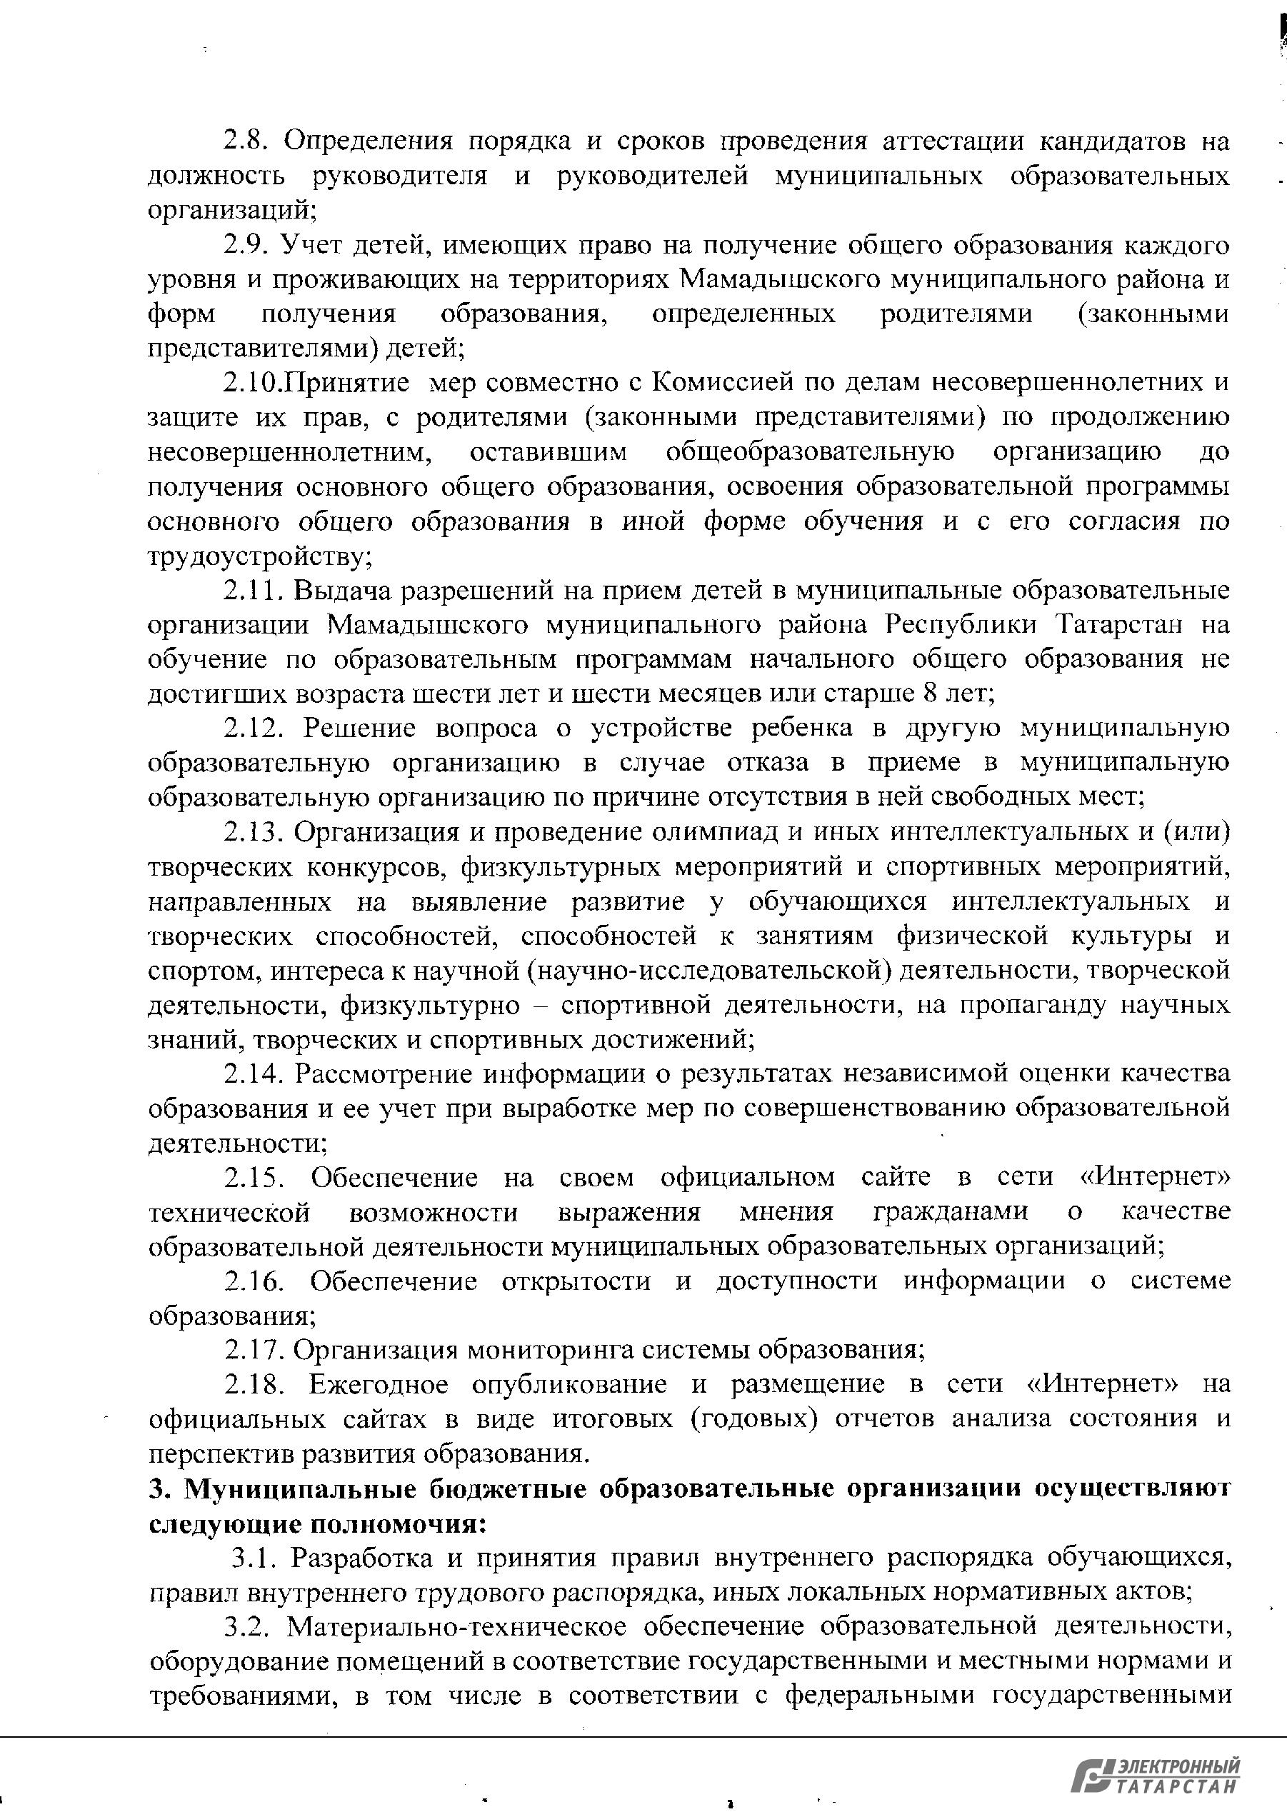

Документ создан в электронной форме. № 2592 от 07.11.2019. Исполнитель: Лукманова Г.И.

Страница 27 из 33. Страница создана: 07.11.2019 11:07

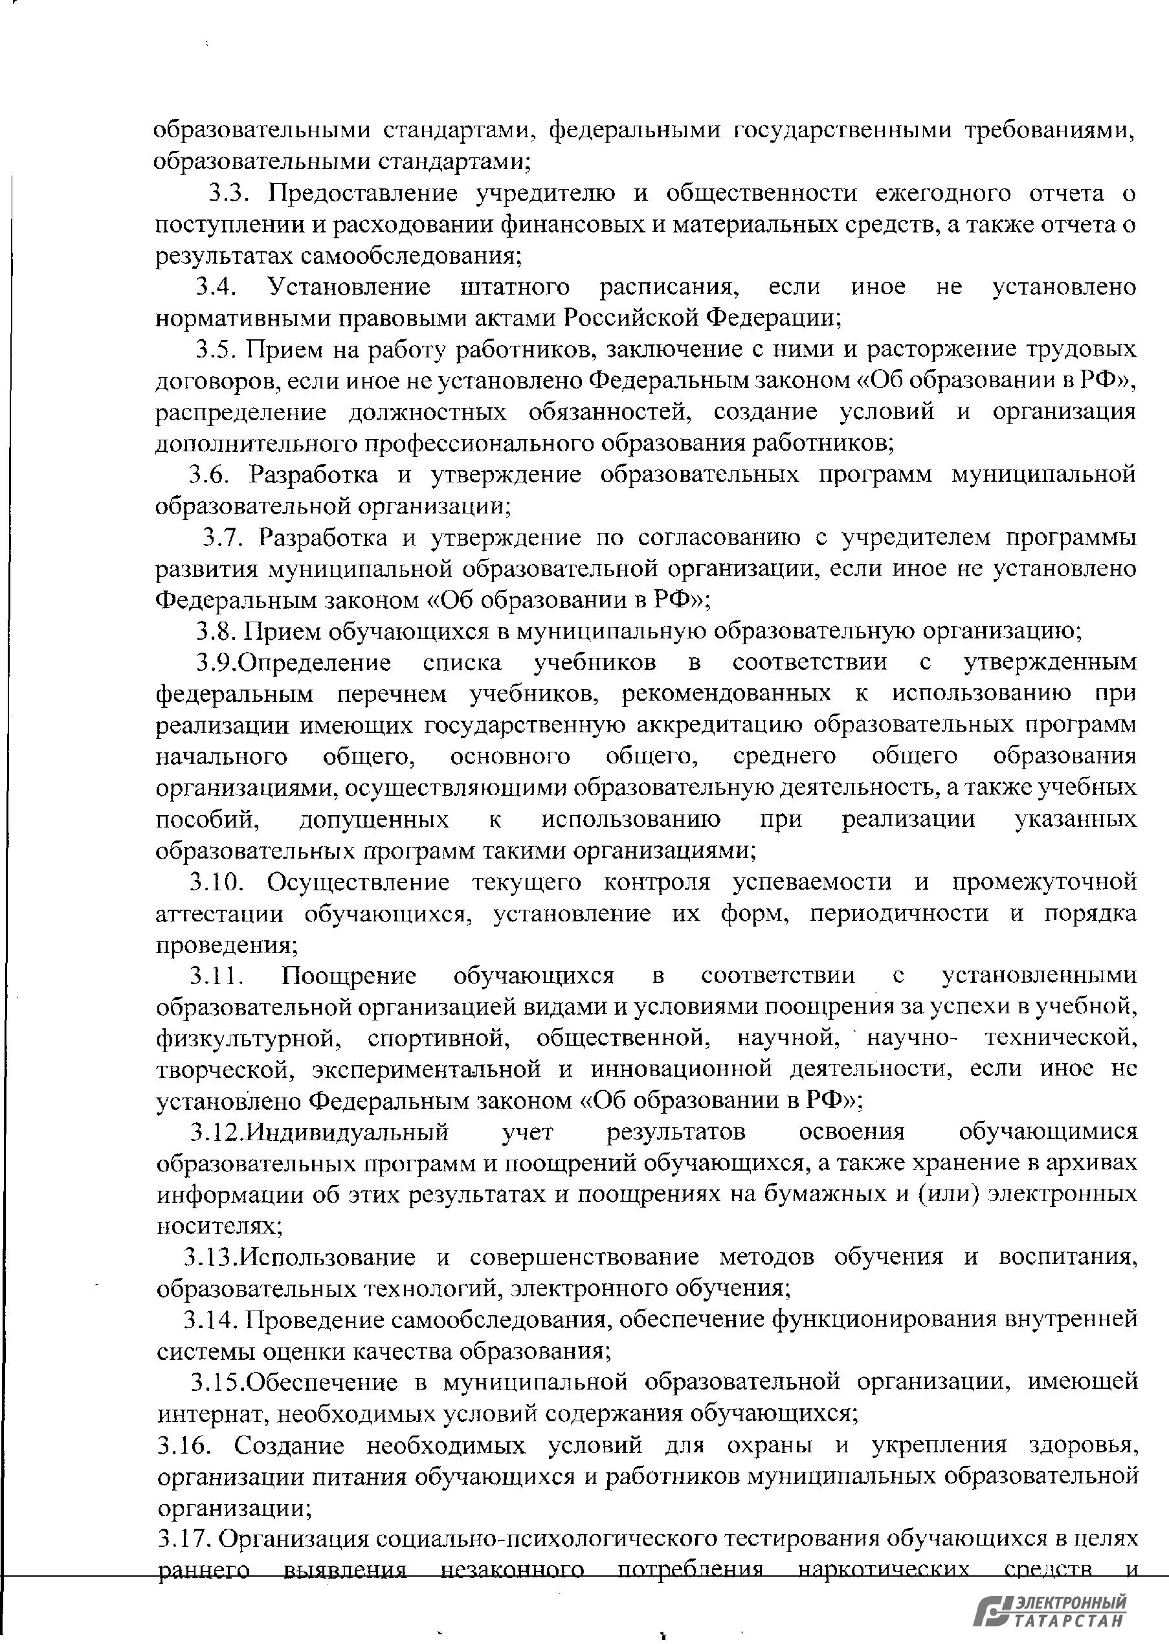

Документ создан в электронной форме. № 2592 от 07.11.2019. Исполнитель: Лукманова Г.И.

Страница 28 из 33. Страница создана: 07.11.2019 11:07

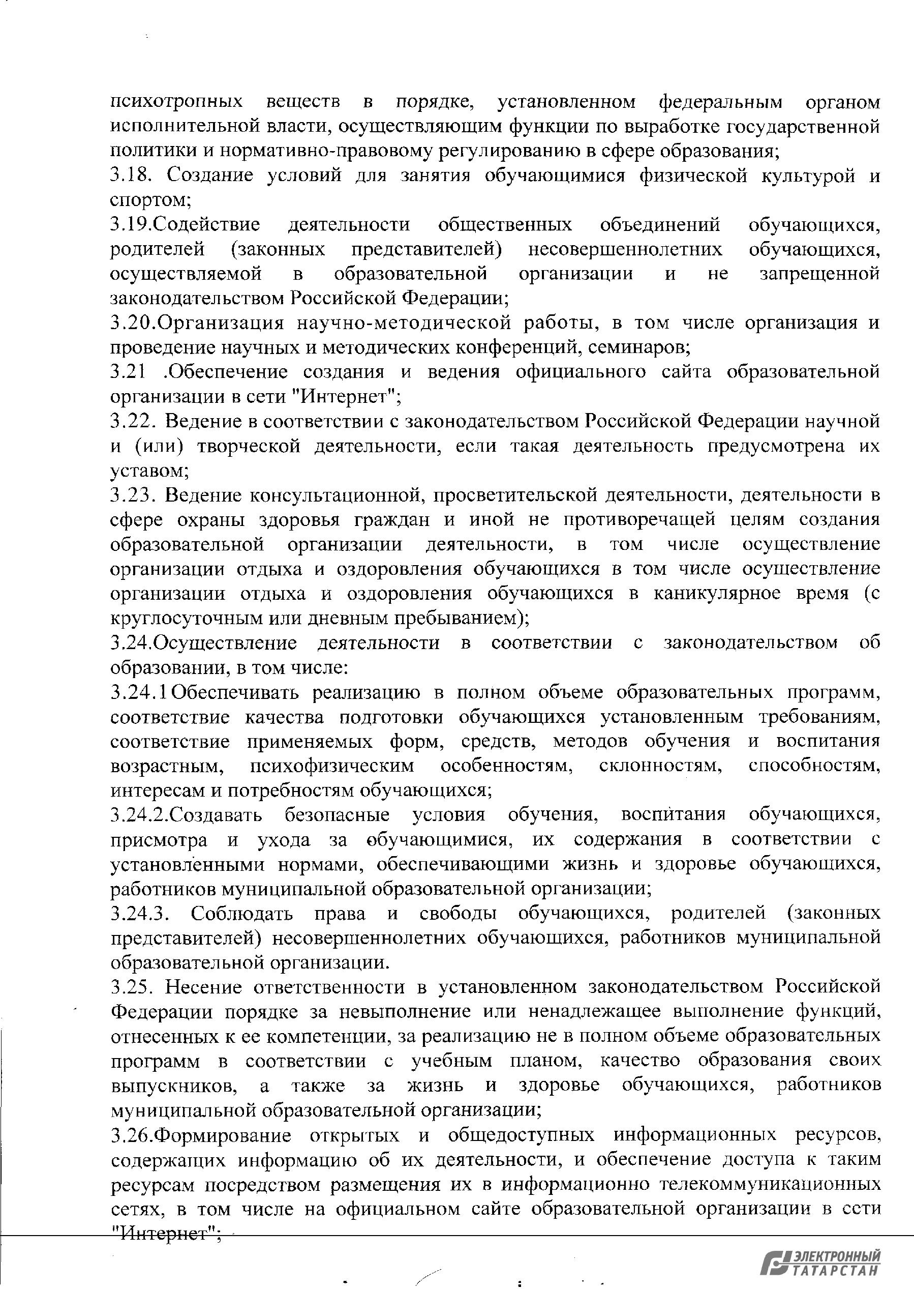

Документ создан в электронной форме. № 2592 от 07.11.2019. Исполнитель: Лукманова Г.И.

Страница 29 из 33. Страница создана: 07.11.2019 11:07

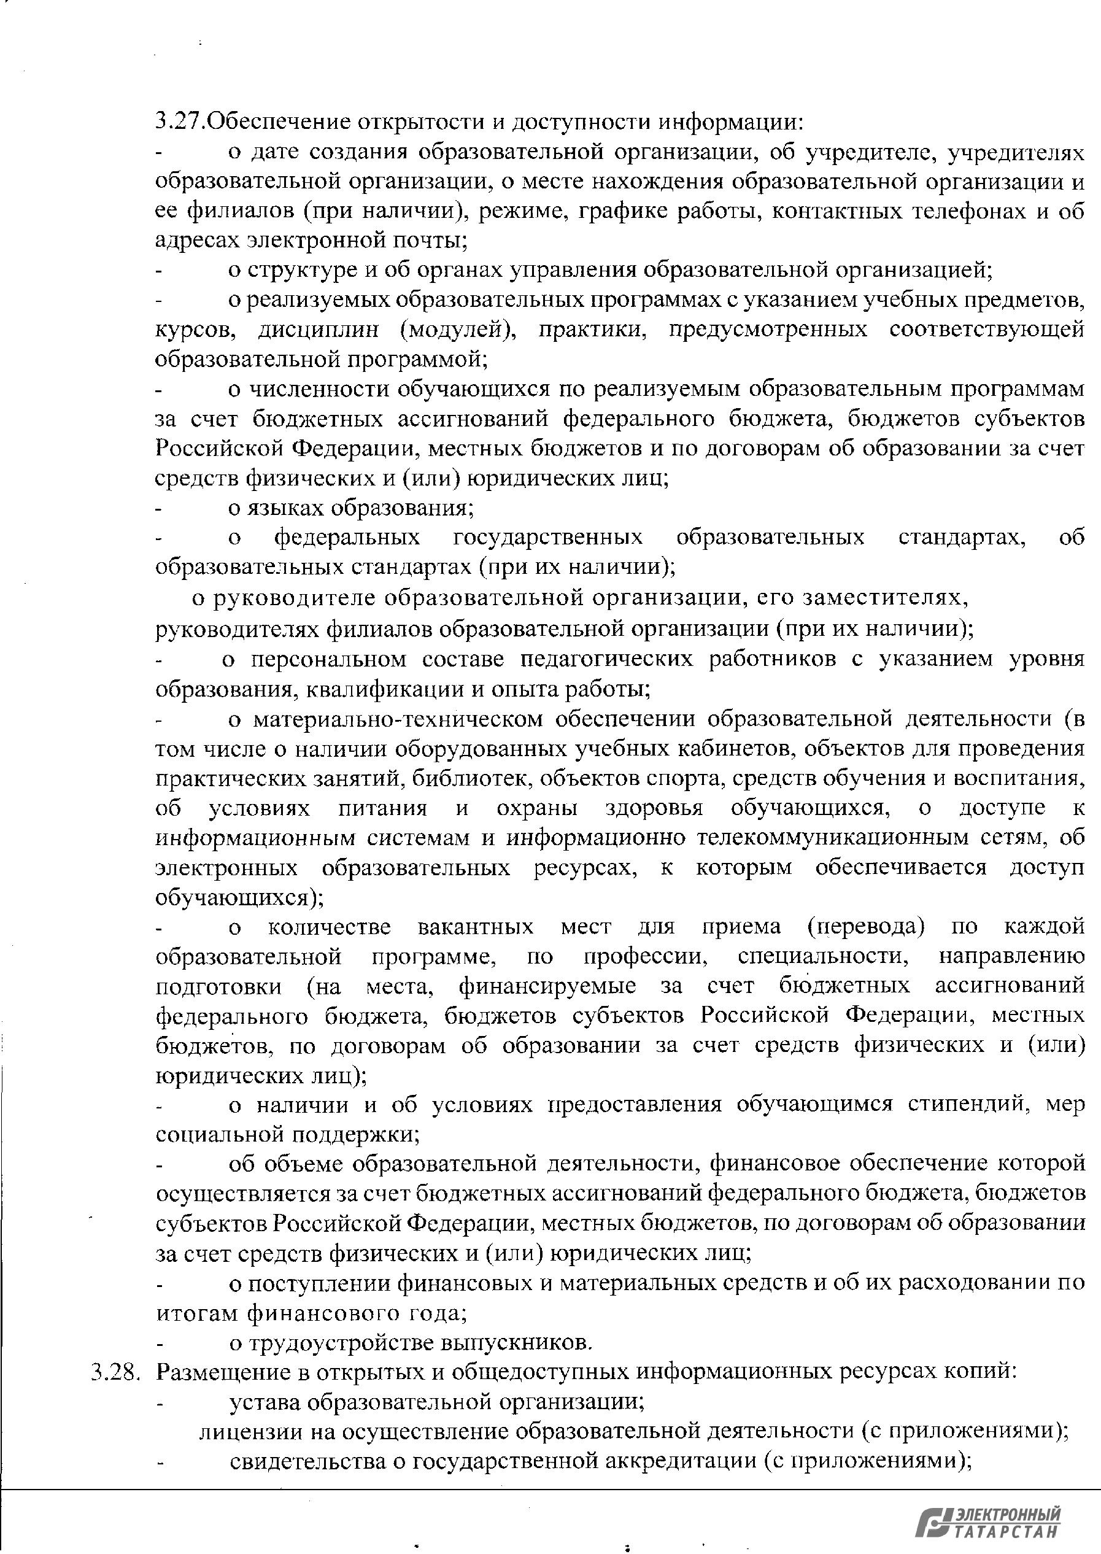

Документ создан в электронной форме. № 2592 от 07.11.2019. Исполнитель: Лукманова Г.И.

Страница 30 из 33. Страница создана: 07.11.2019 11:07

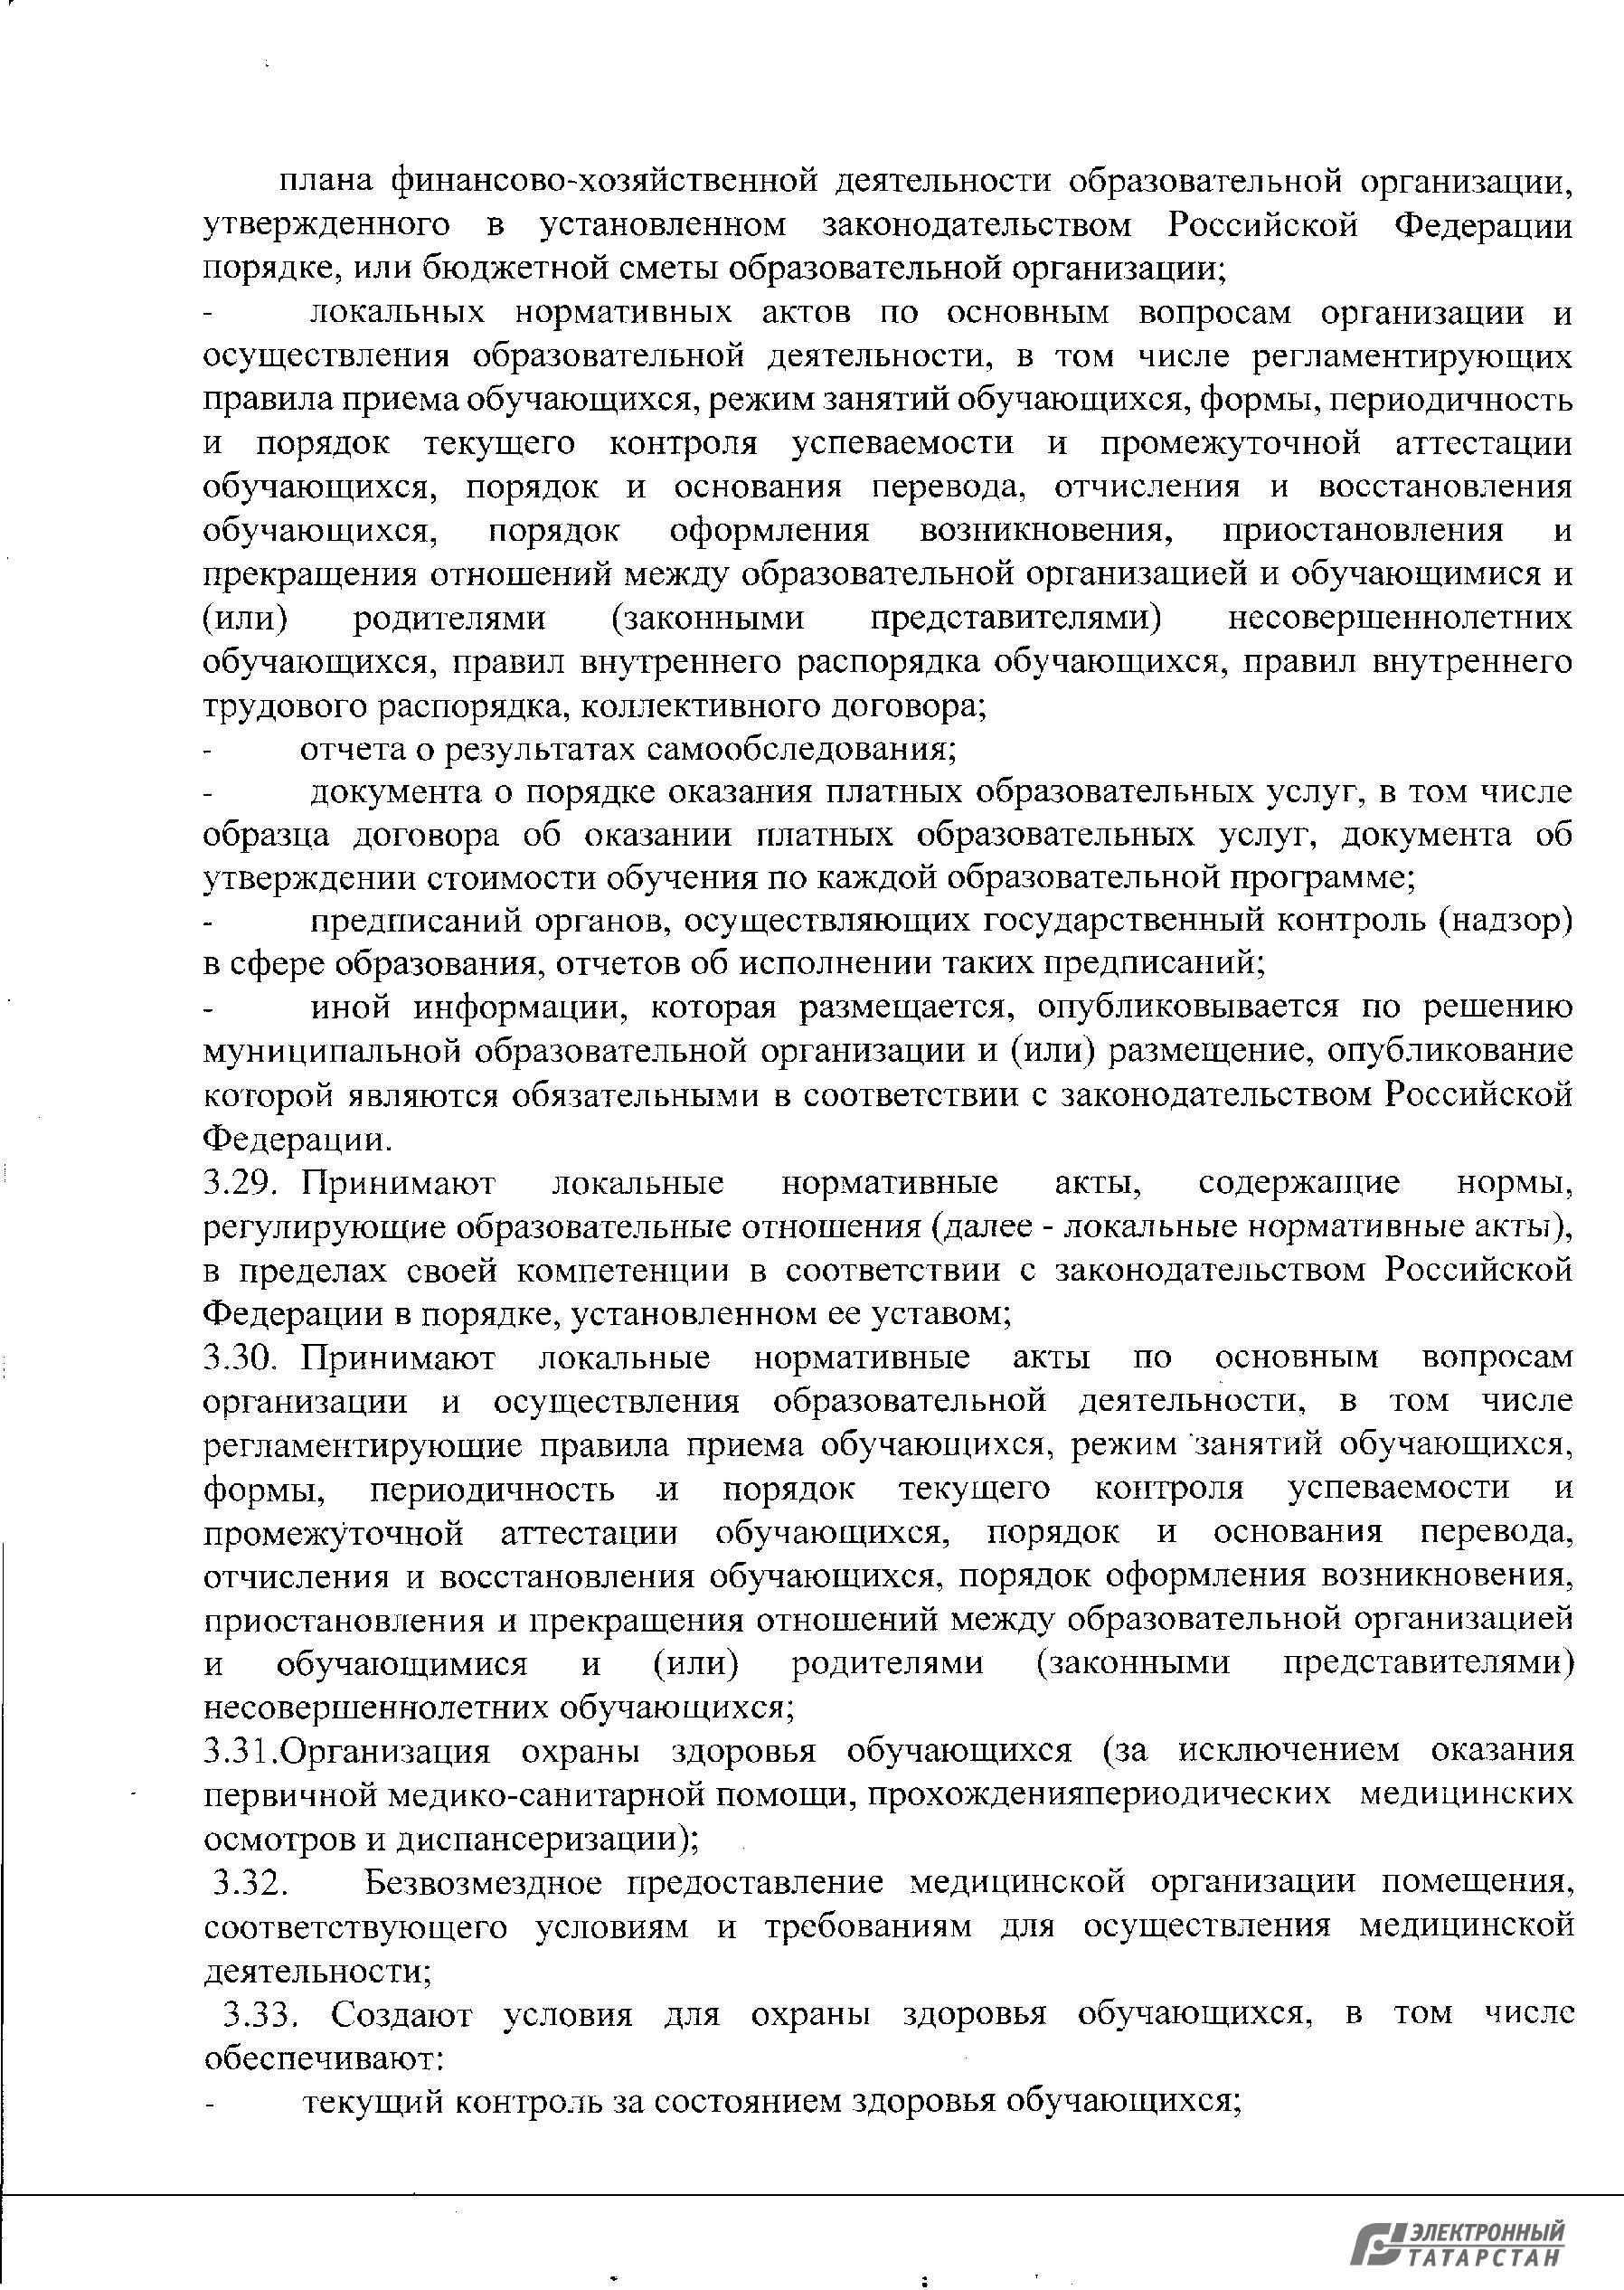

Документ создан в электронной форме. № 2592 от 07.11.2019. Исполнитель: Лукманова Г.И.

Страница 31 из 33. Страница создана: 07.11.2019 11:07

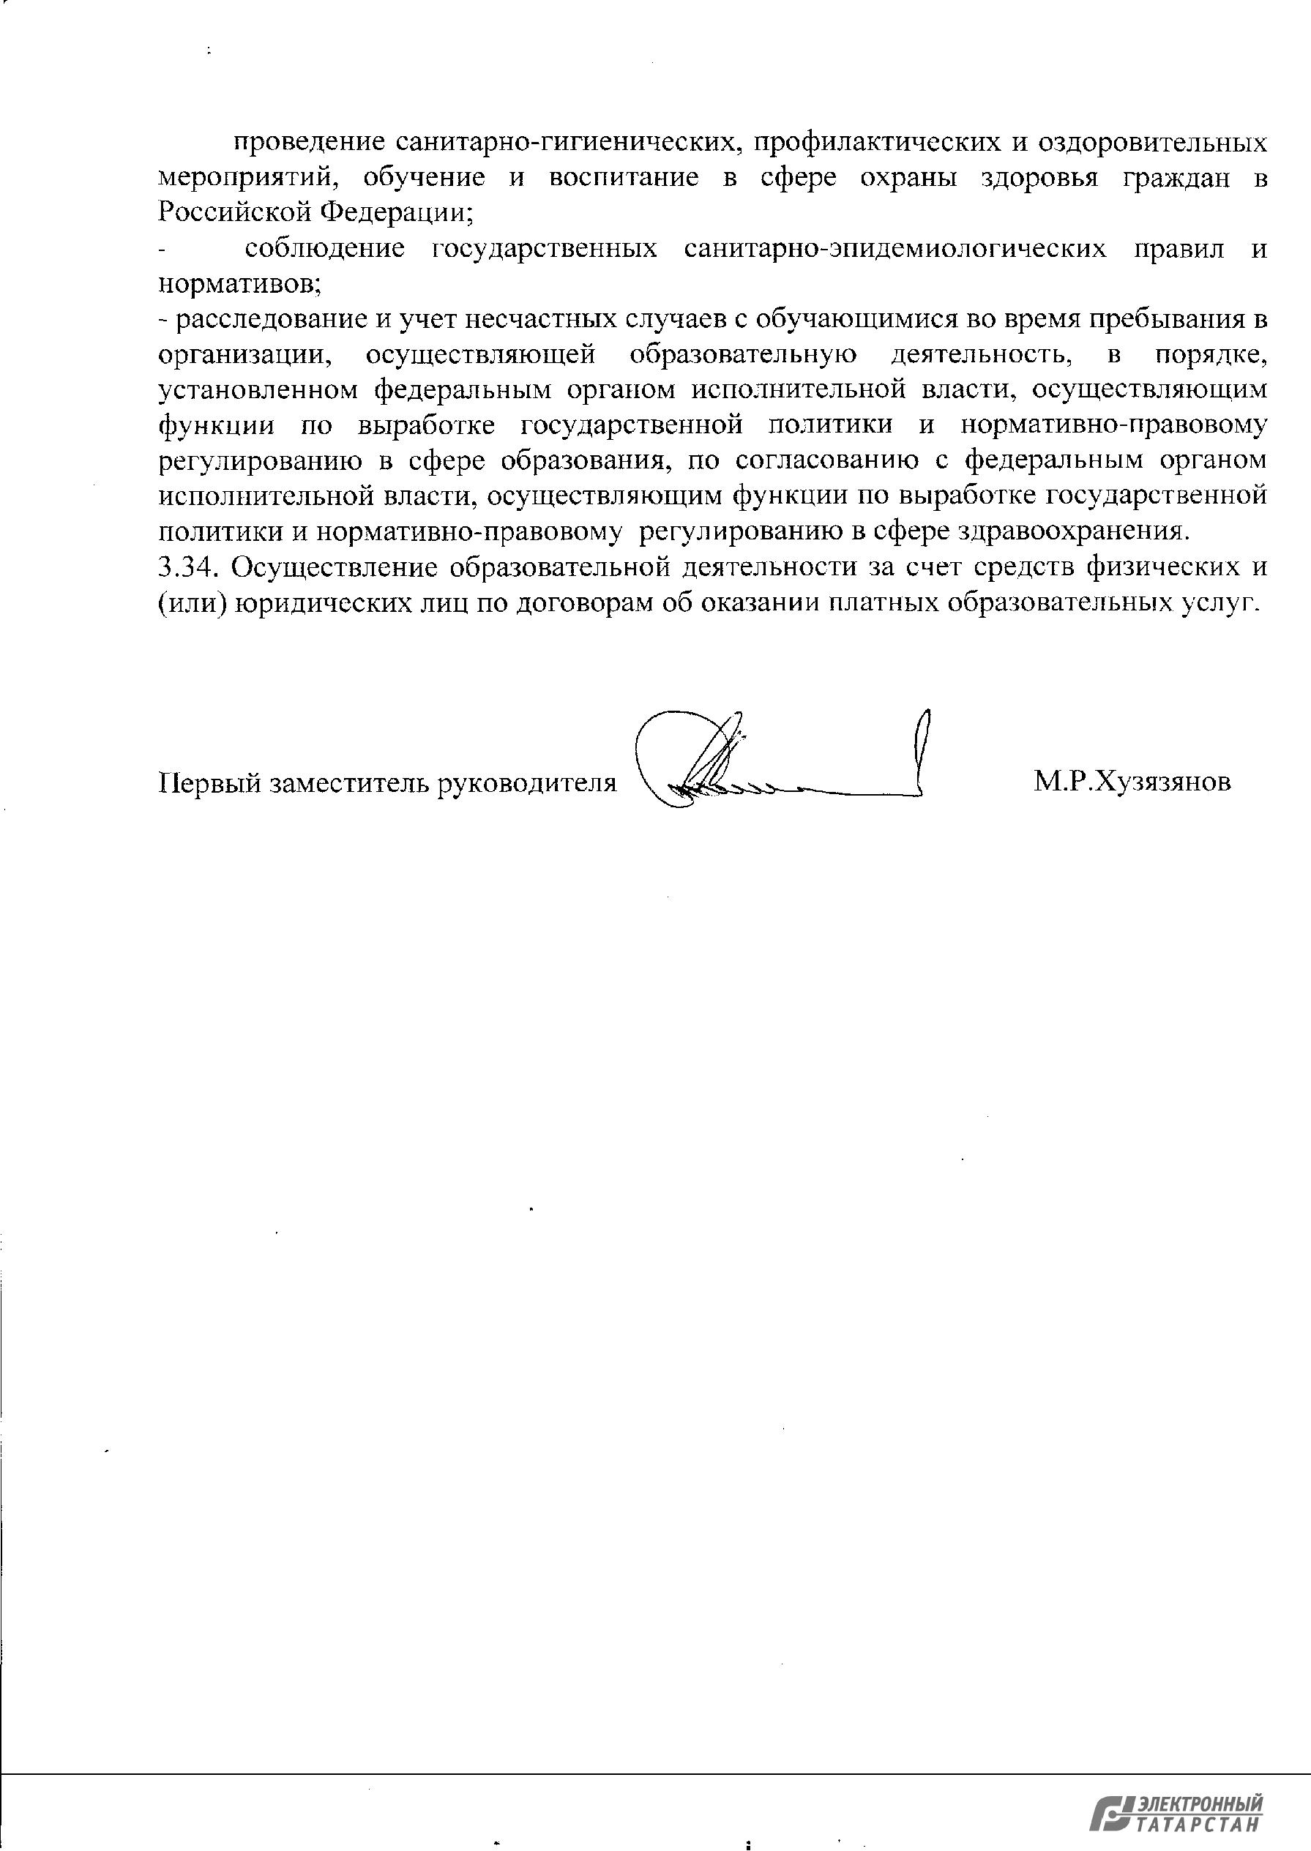

Документ создан в электронной форме. № 2592 от 07.11.2019. Исполнитель: Лукманова Г.И.

Страница 32 из 33. Страница создана: 07.11.2019 11:07

Лист согласования к документу № 2592 от 07.11.2019

Инициатор согласования: Лукманова Г.И. Главный специалист общего отдела
Согласование инициировано: 07.11.2019 11:08

 | Лист согласования |  |  |  |  |  |  |  | Тип согласования: последовательное
 |  | N° |  |  | ФИО |  |  | Срок |  |  | Результат согласования |  |  | Замечания
 |  | N° |  |  | ФИО |  |  | согласования |  |  | Результат согласования |  |  | Замечания
 |  |  |  |  |  |  |  |  |  |  | Подписано
 | 1 |  |  |  | Дарземанов И.М. |  |  |  |  |  | собственноручно |  | -
 |  |  |  |  |  |  |  |  |  | 07.11.2019 - 11:08
 |  |  |  |  |  |  |  |  |  |  | (Лукманова Г.И.)

Документ создан в электронной форме. № 2592 от 07.11.2019. Исполнитель: Лукманова Г.И.

Страница 33 из 33. Страница создана: 07.11.2019 11:23

